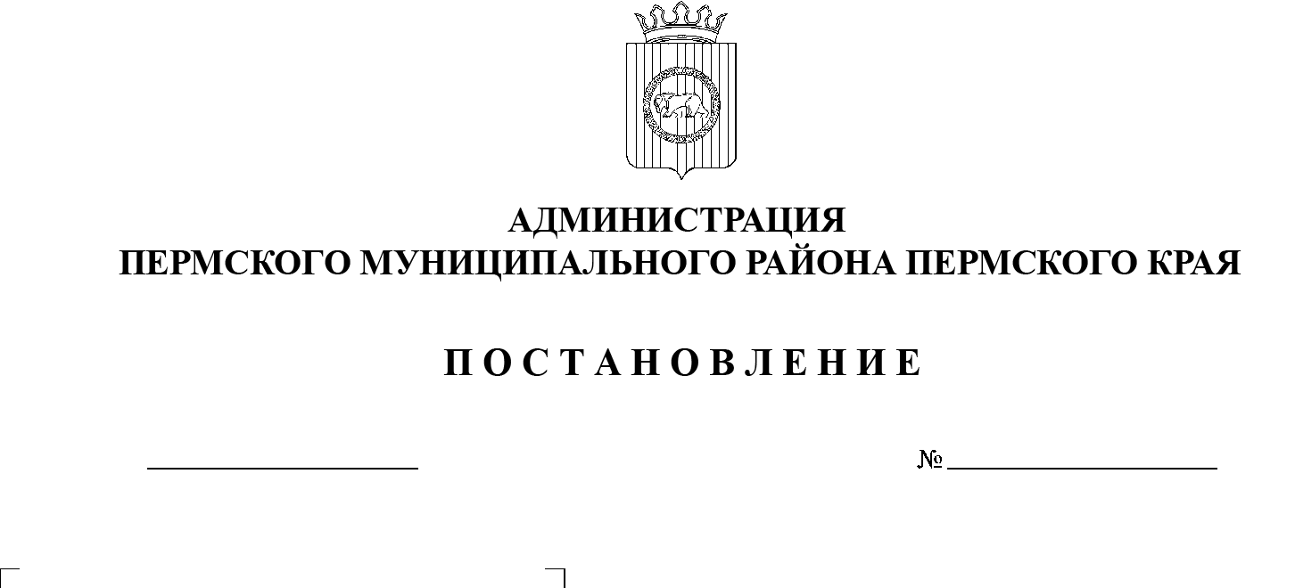
СЭД-2021-299-01-01-05.С-451
Об утверждении проекта планировки и проекта межевания части территории д. Шумки Култаевского сельского поселения Пермского муниципального района Пермского края, включающей земельный участок
с кадастровым номером 59:32:3250002:3399

27.08.2021

В соответствии с п. 20 ч. 1, ч. 4 ст. 14, ст. 28 Федерального закона от 06.10.2003 № 131-ФЗ «Об общих принципах организации местного самоуправления в Российской Федерации», ч. 13 ст. 46 Градостроительного кодекса Российской Федерации, п. 6 ч. 2 ст. 47 Устава муниципального образования «Пермский муниципальный район», распоряжением управления архитектуры и градостроительства администрации Пермского муниципального района от 10.10.2019 № 57 «О разработке проектов планировки и проектов межевания части территории Култаевского сельского поселения Пермского муниципального района Пермского края», протоколом публичных слушаний по проекту планировки и проекту межевания части территории д. Шумки Култаевского сельского поселения Пермского муниципального района Пермского края, включающей земельный участок с кадастровым номером 59:32:3250002:3399, от 05.08.2021, заключением о результатах публичных слушаний по проекту планировки и проекту межевания части территории д. Шумки Култаевского сельского поселения Пермского муниципального района Пермского края, включающей земельный участок с кадастровым номером 59:32:3250002:3399, от 11.08.2021,
администрация Пермского муниципального района ПОСТАНОВЛЯЕТ:
1. Утвердить проект планировки части территории д. Шумки Култаевского сельского поселения Пермского муниципального района Пермского края, включающей земельный участок с кадастровым номером 59:32:3250002:3399, с шифром 13-57.19-2021, являющийся приложением 1 к настоящему постановлению.
2. Утвердить проект межевания части территории д. Шумки Култаевского сельского поселения Пермского муниципального района Пермского края, включающей земельный участок с кадастровым номером 59:32:3250002:3399, с шифром 13-57.19-2021, являющийся приложением 2 к настоящему постановлению.
3. Управлению архитектуры и градостроительства администрации Пермского муниципального района в течение 7 дней со дня принятия настоящего постановления направить проект межевания территории главе Култаевского сельского поселения.
4. Настоящее постановление опубликовать в бюллетене муниципального образования «Пермский муниципальный район» и разместить на официальном сайте Пермского муниципального района www.permraion.ru.
5. Настоящее постановление вступает в силу со дня его официального опубликования и распространяется на правоотношения, возникшие с 26 августа 2021 г.
6. Проект межевания территории разместить на официальном сайте Пермского муниципального района www.permraion.ru.
7. Контроль за исполнением настоящего постановления возложить на начальника управления архитектуры и градостроительства администрации Пермского муниципального района, главного архитектора.
Глава муниципального района В.Ю. Цветов

Приложение 1
к постановлению
администрации Пермского муниципального района
от 27.08.2021 № СЭД-2021-299-01-01-05.С-451

Проект планировки и проект межевания части территории
д. Шумки Култаевского сельского поселения Пермского муниципального района Пермского края, включающей земельный участок с кадастровым номером 59:32:3250002:3399

ПРОЕКТ ПЛАНИРОВКИ ТЕРРИТОРИИ
Основная часть
Том 1

ШИФР 13-57.19-2021

Состав проекта
№ п/п | Наименование
ПРОЕКТ ПЛАНИРОВКИ ТЕРРИТОРИИ
Основная часть
1 | Том 1. Основная часть проекта планировки территории
2 | Чертеж планировки территории М 1:1000
Материалы по обоснованию
1 | Том 2. Материалы по обоснованию проекта планировки территории
2 | Карта (фрагмент карты) планировочной структуры территорий поселения с отображением границ элементов планировочной структуры.  М 1:5000
3 | Схема организации движения транспорта (включая транспорт общего пользования) и пешеходов. Схема организации улично-дорожной сети.  Схема, отображающая местоположение существующих объектов капитального строительства, в том числе линейных объектов, объектов, подлежащих сносу, объектов незавершенного строительства, а также проходы к водным объектам общего пользования и их береговым полосам. Схема границ зон с особыми условиями использования территории. Схема границ территорий объектов культурного наследия  М 1:1000
ПРОЕКТ МЕЖЕВАНИЯ ТЕРРИТОРИИ
Основная часть
1 | Текстовая часть
2 | Чертеж межевания территории 1 этап М 1:1000  Чертеж межевания территории 2 этап М 1:1000
Материалы по обоснованию
1 | Текстовая часть
2 | Чертеж материалов по обоснованию проекта межевания территории  М 1:1000

Оглавление
1. Положения о характеристиках планируемого развития территории, в том числе о плотности и параметрах застройки территории (в пределах, установленных градостроительным регламентом), о характеристиках объектов капитального строительства жилого, производственного, общественно-делового и иного назначения и необходимых для функционирования таких объектов и обеспечения жизнедеятельности граждан объектов коммунальной, транспортной, социальной инфраструктур, в том числе объектов, включенных в программы комплексного развития систем коммунальной инфраструктуры, программы комплексного развития транспортной инфраструктуры, программы комплексного развития социальной инфраструктуры и необходимых для развития территории в границах элемента планировочной структуры 4
1.1. Положения о характеристиках планируемого развития территории 4
1.2. Положения о плотности и параметрах застройки территории (в пределах, установленных градостроительным регламентом) 5
1.3. Положения о характеристиках объектов капитального строительства жилого, производственного, общественно-делового и иного назначения 5
1.4. Положения о характеристиках объектов коммунальной, транспортной, социальной инфраструктур необходимых для функционирования объектов и обеспечения жизнедеятельности граждан, в том числе объектов, включенных в программы комплексного развития систем коммунальной инфраструктуры, программы комплексного развития транспортной инфраструктуры, программы комплексного развития социальной инфраструктуры и необходимых для развития территории в границах элемента планировочной структуры 6
2. Положения о размещении зон планируемого размещения объектов федерального значения, объектов регионального значения, объектов местного значения, в том числе сведения о плотности и параметрах застройки территории, необходимые для размещения указанных объектов, а также информация о планируемых мероприятиях по обеспечению сохранения применительно к территориальным зонам, в которых планируется размещение указанных объектов, фактических показателей обеспеченности территории объектами коммунальной, транспортной, социальной инфраструктур и фактических показателей территориальной доступности таких объектов для населения 6
3. Положения об очередности планируемого развития территории, содержащие этапы проектирования, строительства, реконструкции объектов капитального строительства жилого, производственного, общественно-делового и иного назначения и этапы строительства, реконструкции необходимых для функционирования таких объектов и обеспечения жизнедеятельности граждан объектов коммунальной, транспортной, социальной инфраструктур, в том числе объектов, включенных в программы комплексного развития систем коммунальной инфраструктуры, программы комплексного развития транспортной инфраструктуры, программы комплексного развития социальной инфраструктуры 7
ГРАФИЧЕСКАЯ ЧАСТЬ 9
Приложение к чертежу красных линий 11
Каталоги координат красных линий 11

1. Положения о характеристиках планируемого развития территории, в том числе о плотности и параметрах застройки территории (в пределах, установленных градостроительным регламентом), о характеристиках объектов капитального строительства жилого, производственного, общественно-делового и иного назначения и необходимых для функционирования таких объектов и обеспечения жизнедеятельности граждан объектов коммунальной, транспортной, социальной инфраструктур, в том числе объектов, включенных в программы комплексного развития систем коммунальной инфраструктуры, программы комплексного развития транспортной инфраструктуры, программы комплексного развития социальной инфраструктуры и необходимых для развития территории в границах элемента планировочной структуры

1.1. Положения о характеристиках планируемого развития территории
Проект планировки территории предусматривает выделение элементов планировочной структуры, установление границ территорий общего пользования, границ зоны размещения объектов капитального строительства, определение характеристик и очередности развития территории.
Согласно карте «Карта функциональных зон поселения; планируемого размещения объектов местного значения поселения с. Култаево, д. Аникино, д. Кичаново, д. Шумки, д. Севастьяны, д. Кеты, д. Заполье, п. Объект КРП, д. Ежи, д. Капидоны» генерального плана Култаевского сельского поселения, утвержденного решением Совета депутатов от 06.02.2014 № 29 «Об утверждении генерального плана Култаевского сельского поселения Пермского муниципального района Пермского края» (в редакции решения Земского Собрания Пермского муниципального района Пермского края от 25.03.2021 № 121), в границах проектирования расположены существующие объекты местного значения –– артезианские скважины № 3230, № 3231.
Эксплуатация скважин осуществляется на основании лицензии на право пользования недрами ПЕМ 02245 ВЭ, выданной 14.09.2012 г. Срок окончания действия лицензии 14.09.2037 г.
Установление границ зоны размещения объектов капитального строительства определены с целью определения границ территорий, необходимых для изъятия для муниципальных нужд, согласно п. 2 ч. 1 ст. 56.3 Земельного кодекса РФ.
В соответствии с Приказом Министерства строительства и жилищно-коммунального хозяйства РФ от 25 апреля 2017 № 738/пр «Об утверждении видов элементов планировочной структуры» в границах проектирования выделены следующие элементы планировочной структуры:
- кварталы существующие;
- улично-дорожная сеть планируемая;
- территория ведения гражданами садоводства или огородничества для собственных нужд существующая.
Границы территории общего пользования определены красными линиями.
Зона размещения объектов капитального строительства
Таблица 1
№ | Наименование | Площадь,  га

1 | 2 | 3
1 | Зона размещения артезианских скважин | 0,90
2 | Зона размещения улично-дорожной сети | 0,07

1.2. Положения о плотности и параметрах застройки территории (в пределах, установленных градостроительным регламентом)
В соответствии с картой градостроительного зонирования правил землепользования и застройки Култаевского сельского поселения, утвержденными решением Совета депутатов Култаевского сельского поселения Пермского муниципального района «Об утверждении правил землепользования и застройки Култаевского сельского поселения» от 09.06.2014 № 53 (в редакции решений Земского Собрания Пермского муниципального района от 29.06.2016 №158, от 22.12.2016 №181, от 23.03.2017 №212, от 31.05.2018 №323, от 31.10.2019 №11, 29.04.2021 № 132), зона размещения артезианских скважин расположена в территориальной зоне «Зона застройки индивидуальными жилыми домами (Ж-1)», для которой установлены предельные размеры земельных участков, предельные параметры разрешенного строительства и реконструкции объектов капитального строительства.
Плотность и параметры застройки территории в границах зоны размещения объектов капитального строительства
Таблица 2
№ | Показатель | Минимальный отступ от границ земельных участков, м | Максимальный процент застройки в границах земельного участка, % | Минимальная площадь земельного участка, кв. м | Максимальный размер земельного участка, га
1 | по ПЗЗ | Не подлежат установлению | Не подлежат установлению | Не подлежат установлению | Не подлежат установлению
2 | по проекту | Не устанавливается | Не устанавливается | Не устанавливается | Не устанавливается

1.3. Положения о характеристиках объектов капитального строительства жилого, производственного, общественно-делового и иного назначения
В границах проектирования расположены территории, предусмотренные для размещения индивидуальной жилой застройкой. В границах проектирования расположен жилой дом по адресу: с Култаево, ул. Восточная, д. 3.
Объекты капитального строительства жилого назначения не предусмотрены к реконструкции или сносу.
Размещение объектов капитального строительства жилого, производственного, общественно-делового и иного назначения назначения не предусмотрено.

1.4. Положения о характеристиках объектов коммунальной, транспортной, социальной инфраструктур необходимых для функционирования объектов и обеспечения жизнедеятельности граждан, в том числе объектов, включенных в программы комплексного развития систем коммунальной инфраструктуры, программы комплексного развития транспортной инфраструктуры, программы комплексного развития социальной инфраструктуры и необходимых для развития территории в границах элемента планировочной структуры
Въезд на территорию артезианских скважин возможен с ул. Малая, через образуемый в проекте межевания территории земельный участок с условным номером :3420:ЗУ3 (исходный 59:32:3250002:3420).
Объекты, включенные в программы комплексного развития систем коммунальной инфраструктуры, программы комплексного развития транспортной инфраструктуры, программы комплексного развития социальной инфраструктуры в границах проектирования отсутствуют.

2. Положения о размещении зон планируемого размещения объектов федерального значения, объектов регионального значения, объектов местного значения, в том числе сведения о плотности и параметрах застройки территории, необходимые для размещения указанных объектов, а также информация о планируемых мероприятиях по обеспечению сохранения применительно к территориальным зонам, в которых планируется размещение указанных объектов, фактических показателей обеспеченности территории объектами коммунальной, транспортной, социальной инфраструктур и фактических показателей территориальной доступности таких объектов для населения
Согласно схеме территориального планирования Российской Федерации, схеме территориального планирования Пермского края, в границах проектирования отсутствуют объекты федерального значения, объекты регионального значения, а также отсутствуют планы по размещению таких объектов.
В границах проектирования расположены объекты местного значения – артезианские скважины № 3230, № 3231, согласно генеральному плану Култаевского сельского поселения, утвержденного решением Совета депутатов от 06.02.2014 № 29 (в редакции решения Земского Собрания Пермского муниципального района Пермского края от 25.03.2021 № 121).

Характеристики объектов капитального строительства, расположенных в границах зоны размещения объектов капитального строительства местного назначения
Таблица 3
№ | Объект капитального строительства | Площадь земельного участка, га | Глубина скважины, м | Максимально допустимый дебит водозабора м3 /сут. | Мощность водоносного горизонта, м | Размер ЗСО 1 пояса, м | Размер ЗСО 2 пояса, м | Размер ЗСО 3 пояса, м
1 | Артезианские скважины № 3230, № 3231 | 0,90 | 40 | 590 | 35 | 50 | длина-729  ширина-590 | длина-7667  ширина-1278
2 | Улично-дорожная сеть | 0,07 | - | - | - | - | - | -
Направление движения потока подземных вод ориентировано в юго­восточном направлении, от водораздела к реке Мулянка. Режим работы скважин – попеременный (одна рабочая, вторая резервная). Скважины расположены в 3 м друг от друга, в связи с этим производён расчет единой ЗСО для обеих скважин.

3. Положения об очередности планируемого развития территории, содержащие этапы проектирования, строительства, реконструкции объектов капитального строительства жилого, производственного, общественно-делового и иного назначения и этапы строительства, реконструкции необходимых для функционирования таких объектов и обеспечения жизнедеятельности граждан объектов коммунальной, транспортной, социальной инфраструктур, в том числе объектов, включенных в программы комплексного развития систем коммунальной инфраструктуры, программы комплексного развития транспортной инфраструктуры, программы комплексного развития социальной инфраструктуры

Проектом планировки территории не предусмотрена очередность развития территории, содержащая этапы проектирования, строительства, реконструкции объектов капитального строительства, в связи с отсутствием планируемых к размещению объектов капитального строительства.

ГРАФИЧЕСКАЯ ЧАСТЬ

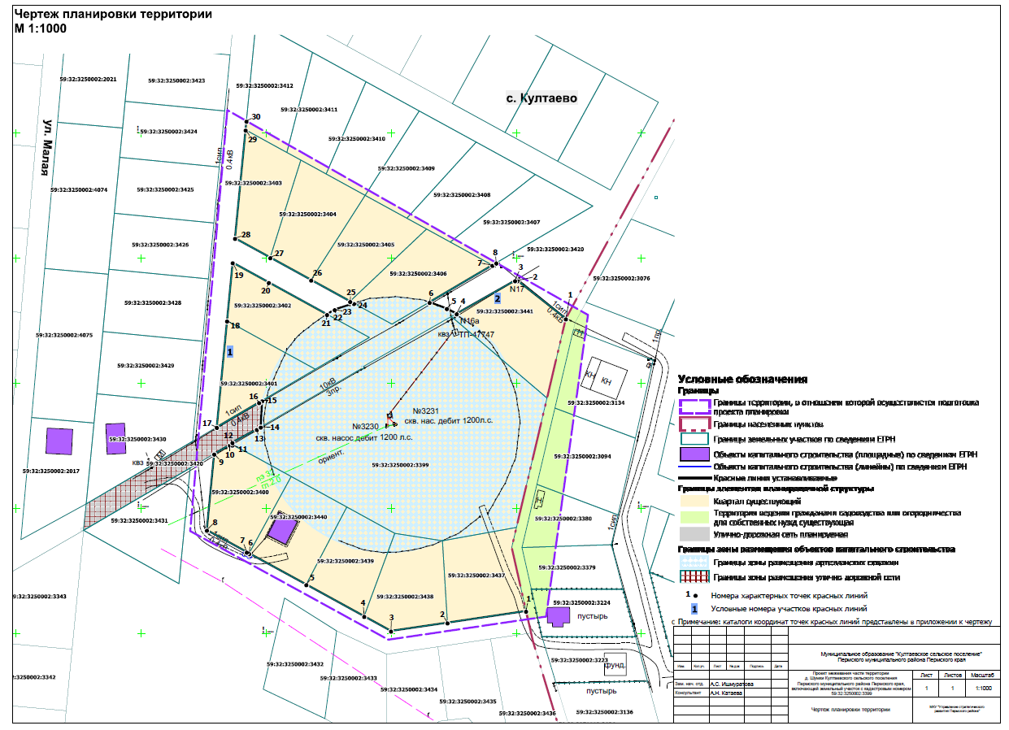

Приложение к чертежу красных линий

Каталоги координат красных линий
Каталог координат 1 участка красных линий
Система координат МСК-59
№ | X | Y
1 | 506209.01 | 2214653.86
2 | 506204.36 | 2214622.43
3 | 506201.02 | 2214599.85
4 | 506206.92 | 2214589.15
5 | 506219.61 | 2214565.99
6 | 506232.09 | 2214543.17
7 | 506232.62 | 2214542.21
8 | 506241.38 | 2214526.23
9 | 506271.84 | 2214529.18
10 | 506275.44 | 2214535.43
11 | 506275.44 | 2214536.43
12 | 506276.44 | 2214536.43
13 | 506281.71 | 2214546.22
14 | 506282.62 | 2214547.79
15 | 506293.14 | 2214548.33
16 | 506292.42 | 2214547.09
17 | 506282.49 | 2214530.20
18 | 506325.03 | 2214534.32
19 | 506348.31 | 2214536.58
20 | 506340.40 | 2214551.01
21 | 506327.64 | 2214574.29
22 | 506329.52 | 2214577.20
23 | 506329.59 | 2214577.34
24 | 506332.01 | 2214585.04
25 | 506332.84 | 2214583.53
26 | 506341.40 | 2214567.92
27 | 506350.36 | 2214551.58
28 | 506358.06 | 2214537.52
29 | 506401.37 | 2214541.72
30 | 506404.93 | 2214542.06

Каталог координат 2 участка красных линий
Система координат МСК-59
№ | X | Y
1 | 506325.91 | 2214669.75
2 | 506341.12 | 2214650.42
3 | 506341.12 | 2214649.42
4 | 506327.90 | 2214626.10
5 | 506330.01 | 2214622.19
6 | 506332.51 | 2214615.27
7 | 506347.29 | 2214640.39
8 | 506348.20 | 2214641.94

Проект планировки и проект межевания части территории
д. Шумки Култаевского сельского поселения Пермского муниципального района Пермского края, включающей земельный участок с кадастровым номером 59:32:3250002:3399

ПРОЕКТ ПЛАНИРОВКИ ТЕРРИТОРИИ
Материалы по обоснованию
Том 2

ШИФР 13-57.19-2021

Состав проекта
№ п/п | Наименование
ПРОЕКТ ПЛАНИРОВКИ ТЕРРИТОРИИ
Основная часть
1 | Том 1. Основная часть проекта планировки территории
2 | Чертеж планировки территории М 1:1000
Материалы по обоснованию
1 | Том 2. Материалы по обоснованию проекта планировки территории
2 | Карта (фрагмент карты) планировочной структуры территорий поселения с отображением границ элементов планировочной структуры  М 1:5000
3 | Схема организации движения транспорта (включая транспорт общего пользования) и пешеходов; организации улично-дорожной сети.  Схема, отображающая местоположение существующих объектов капитального строительства, в том числе линейных объектов, объектов, подлежащих сносу, объектов незавершенного строительства, а также проходы к водным объектам общего пользования и их береговым полосам. Схема границ зон с особыми условиями использования территории. Схема границ территорий объектов культурного наследия  М 1:1000
ПРОЕКТ МЕЖЕВАНИЯ ТЕРРИТОРИИ
Основная часть
1 | Текстовая часть
2 | Чертеж межевания территории 1 этап М 1:1000  Чертеж межевания территории 2 этап М 1:1000
Материалы по обоснованию
1 | Текстовая часть
2 | Чертеж материалов по обоснованию проекта межевания территории  М 1:1000

Оглавление
Введение 4
1. Размещение территории проектирования в планировочной структуре муниципального образования «Култаевское сельское поселение» 7
Общая площадь в границах проектирования составляет 2,33 га. 7
2. Анализ положения документов территориального планирования и градостроительного зонирования 8
2.1. Анализ положений Генерального плана 8
2.2. Анализ положений Правил землепользования и застройки 8
2.3. Перечень ранее выполненных проектов планировки и проектов межевания территории, границы проектирования которых вошли в границы проектирования разрабатываемого проекта 10
2.4. Перечень существующих объектов капитального строительства, в том числе линейных объектов, объектов, подлежащих сносу, объектов незавершенного строительства и их местоположение 10
2.5. Перечень границ зон с особыми условиями использования территории и режим их использования 10
2.6. Планировочные ограничения территории проектирования 12
3. Обоснование соответствия планируемых параметров, местоположения и назначения объектов регионального значения, объектов местного значения нормативам градостроительного проектирования и требованиям градостроительных регламентов, а также применительно к территории, в границах которой предусматривается осуществление комплексного развития территории, установленным правилами землепользования и застройки расчетным показателям минимально допустимого уровня обеспеченности территории объектами коммунальной, транспортной, социальной инфраструктур и расчетным показателям максимально допустимого уровня территориальной доступности таких объектов для населения 12
3.1. Обоснование параметров объектов местного значения 13
3.2. Элементы планировочной структуры 14
3.2. Установление границ территории общего пользования 14
3.3. Установление границ зоны размещения объектов капитального строительства 14
3.4. Планировочное решение застройки территории 15
3.5. Расчет минимально допустимого уровня обеспеченности территории объектами коммунальной, транспортной, социальной инфраструктур и расчетным показателям максимально допустимого уровня территориальной доступности таких объектов для населения 15
4. Обоснование очередности планируемого развития территории 15
5. Вертикальная планировка и инженерная подготовка территории 16
6. Перечень мероприятия по защите территории от чрезвычайных ситуаций природного и техногенного характера 16
7. Перечень мероприятий по охране окружающей среды 16
7.2. Мероприятия по охране природных и питьевых вод от загрязнения и истощения 18
7.3. Мероприятия по охране почв и недр 18
ГРАФИЧЕСКАЯ ЧАСТЬ 21
Приложение 1 25
Распоряжение управления архитектуры и градостроительства администрации Пермского муниципального района от 10.10.2019 № 57 «О разработке проекта планировки и проекта межевания части территории д. Шумки Култаевского сельского поселения Пермского муниципального района Пермского края, включающей земельный участок с кадастровым номером 59:32:3250002:3399». 25

Введение
Проект планировки части территории с. Култаево култаевского сельского поселения Пермского муниципального района Пермского края разрабатывается в целях:
- выделения элементов планировочной структуры;
- установления границ территорий общего пользования;
- установления границ зон размещения объектов капитального строительства.
Проект планировки территории подготовлен на основании распоряжения управления архитектуры и градостроительства администрации Пермского муниципального района от 10.10.2019 № 57 «О разработке проекта планировки и проекта межевания части территории д. Шумки Култаевского сельского поселения Пермского муниципального района Пермского края, включающей земельный участок с кадастровым номером 59:32:3250002:3399».
При подготовке проекта планировки территории использовалась следующая информация:
- топографическая съемка, масштаб 1:500, выполненная в феврале 2021 г;
- кадастровые планы территории на кадастровый квартал 59:32:3250002 от июня 2021 г,
- правоустанавливающие документы на земельные участки, расположенные в границах проектирования;
- генерального плана Култаевского сельского поселения, утвержденного решением Совета депутатов от 06.02.2014 № 29 «Об утверждении генерального плана Култаевского сельского поселения Пермского муниципального района Пермского края» (в редакции решения Земского Собрания Пермского муниципального района Пермского края от 25.03.2021 № 121);
- правила землепользования и застройки Култаевского сельского поселения, утвержденные решением Совета депутатов Култаевского сельского поселения Пермского муниципального района «Об утверждении правил землепользования и застройки Култаевского сельского поселения» от 09.06.2014 № 53 (в редакции решений Земского Собрания Пермского муниципального района от 29.06.2016 №158, от 22.12.2016 №181, от 23.03.2017 №212, от 31.05.2018 №323, от 31.10.2019 №11, 29.04.2021 № 132);
- местные нормативы градостроительного проектирования Пермского муниципального района Пермского края, утвержденные решением Земского Собрания от 30.11.2017 № 275 (в редакции решения Земского Собрания Пермского муниципального района от 31.10.2019 № 8).
Нормативно-правовые акты, использованные при подготовке проекта планировки и проекта межевания территории:
- Градостроительный кодекс Российской Федерации;
- Земельный кодекс Российской Федерации;
- Водный кодекс Российской Федерации;
- Федеральный закон от 06.10.2003 № 131-ФЗ «Об общих принципах организации местного самоуправления в Российской Федерации»;
- Федеральный закон от 13.07.2015 № 218-ФЗ «О государственной регистрации недвижимости»;
- Федеральный закон от 22.07.2008 № 123-ФЗ «Технический регламент о требованиях пожарной безопасности»;
- Федеральный закон от 25.06.2002 N 73-ФЗ «Об объектах культурного наследия (памятниках истории и культуры) народов Российской Федерации»;
- СП 42.13330.2016 «Градостроительство. Планировка и застройка городских и сельских поселений»;
- РДС 30-201-98 «Инструкция о порядке проектирования и установления красных линий в городах и других поселениях Российской Федерации»;
- постановление Правительства Российской Федерации от 18.04.2016 № 322 «Об утверждении Положения о представлении в федеральный орган исполнительной власти (его территориальные органы), уполномоченный Правительством Российской Федерации на осуществление государственного кадастрового учета, государственной регистрации прав, ведение Единого государственного реестра недвижимости и предоставление сведений, содержащихся в Едином государственном реестре недвижимости, федеральными органами исполнительной власти, органами государственной власти субъектов Российской Федерации и органами местного самоуправления дополнительных сведений, воспроизводимых на публичных кадастровых картах»;
- приказ Министерства строительства и жилищно-коммунального хозяйства Российской Федерации от 25 апреля 2017 № 738/ПР «Об утверждении видов элементов планировочной структуры»;
- приказ Министерства строительства и жилищно-коммунального хозяйства от 25.04.2017 № 740/пр «Об установлении случаев подготовки и требований к подготовке, входящей в состав материалов по обоснованию проекта планировки территории схемы вертикальной планировки, инженерной подготовки и инженерной защиты территории»;
- постановление Правительства Российской Федерации от 24 февраля 2009 № 160 «О порядке установления охранных зон объектов электросетевого хозяйства и особых условий использования земельных участков, расположенных в границах таких зон»;
- СанПиН 2.1.4.1110-02 «Зоны санитарной охраны источников водоснабжения и водопроводов питьевого назначения»;
- Закон РФ от 21.02.1992 N 2395-1 (ред. от 08.12.2020) «О недрах»;
- постановление Правительства Российской Федерации от 11.03.2010 № 138 «Об утверждении Федеральных правил использования воздушного пространства Российской Федерации»;
- постановление Правительства РФ от 1 марта 1993г № 177 «Об утверждении Положения о порядке использования действующих радиовещательных и телевизионных станций для оповещения и информирования населения РФ в чрезвычайных ситуациях мирного и военного времени».

1. Размещение территории проектирования в планировочной структуре муниципального образования «Култаевское сельское поселение»
Территория проектирования расположена в Култаевском сельском поселении Пермского муниципального района Пермского края в северной части с. Култаево, в 0.38 км западнее д. Шумки.
Границы территории проектирования определены в соответствии с приложением к распоряжению управления архитектуры и градостроительства администрации Пермского муниципального района от 10.10.2019 № 57 «О разработке проекта планировки и проекта межевания части территории д. Шумки Култаевского сельского поселения Пермского муниципального района Пермского края, включающей земельный участок с кадастровым номером 59:32:3250002:3399».

Общая площадь в границах проектирования составляет 2,33 га.
Местоположение территории проектирования
Рисунок 1
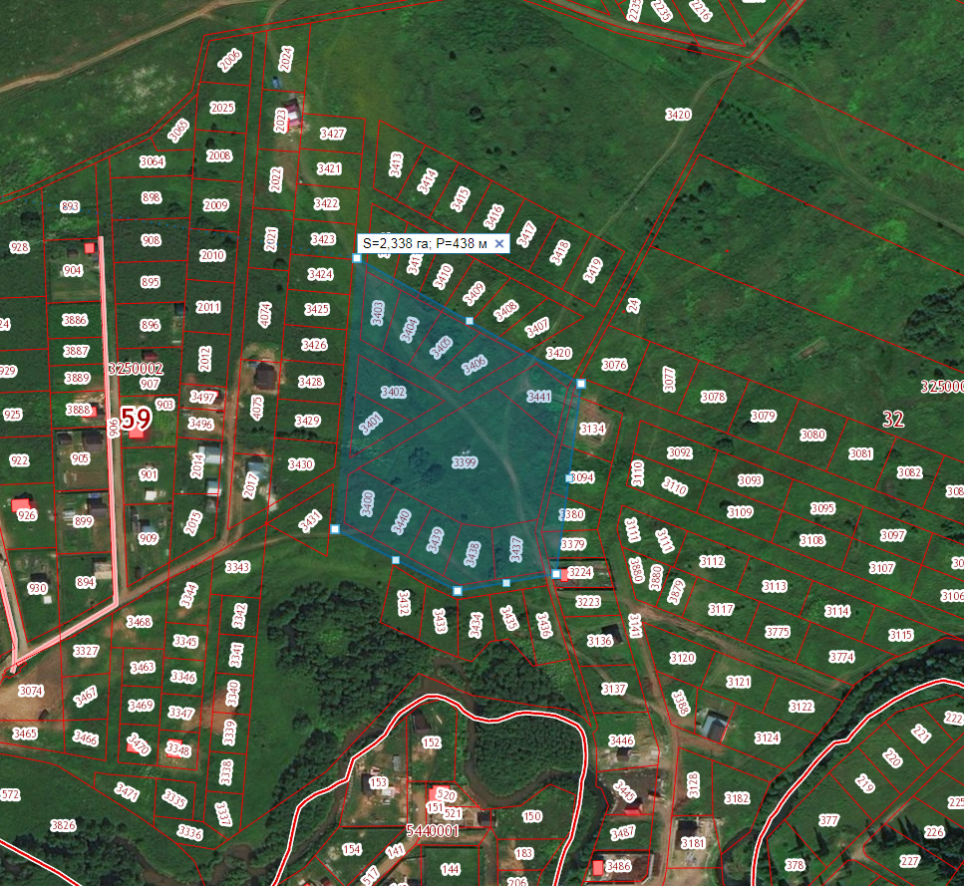
Территория проектирования

2. Анализ положения документов территориального планирования и градостроительного зонирования

2.1. Анализ положений Генерального плана
В соответствии с картой «Карта функциональных зон поселения; планируемого размещения объектов местного значения поселения с. Култаево, д. Аникино, д. Кичаново, д. Шумки, д. Севастьяны, д. Кеты, д. Заполье, п. Объект КРП, д. Ежи, д. Капидоны» в границах проектирования расположены функциональные зоны:
- зона застройки индивидуальными жилыми домами,
- зона садоводческих или огороднических некоммерческих товариществ.
В границах проектирования расположены следующие объекты капитального строительства – артезианские скважины № 3230, № 3231.

Выкопировка с карты функциональных зон поселения
Рисунок 2
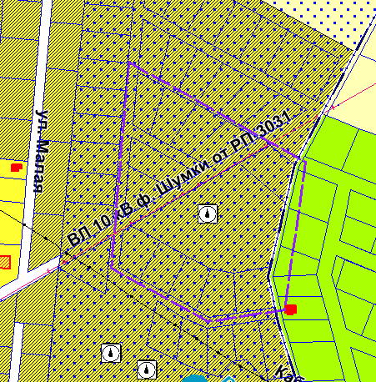

2.2. Анализ положений Правил землепользования и застройки
В соответствии с картой «Карта градостроительного зонирования с. Култаево, д. Аникино, д. Кичаново, д. Шумки, д. Севастьяны, д. Кеты, д. Заполье, п. Объект КРП, д. Ежи, д. Капидоны» территория проектирования расположена в территориальных зонах:
- «Зона застройки индивидуальными жилыми домами (Ж-1)»,
- «Зона садоводческих или огороднических земельных участков (СХ-2)».
Участок проектирования входит в границы территории, в границах которой предусматривается осуществление комплексного развития территории.
Выкопировка с карты градостроительного зонирования п. Ферма, п. Горный

Рисунок 3

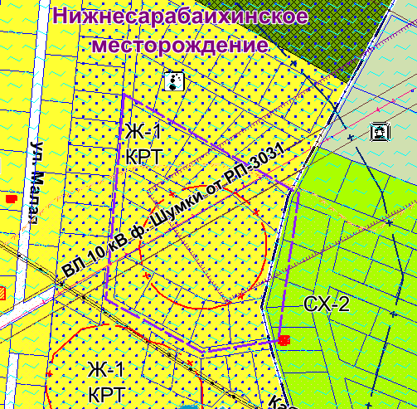

2.3. Перечень ранее выполненных проектов планировки и проектов межевания территории, границы проектирования которых вошли в границы проектирования разрабатываемого проекта
Ранее выполненные проекты планировки и проекты межевания территории в границах территории проектирования отсутствуют.

2.4. Перечень существующих объектов капитального строительства, в том числе линейных объектов, объектов, подлежащих сносу, объектов незавершенного строительства и их местоположение
Перечень объектов капитального строительства жилого и нежилого назначения
Таблица 1
№ | Наименование объекта | Характеристика | Адрес | Кадастровый номер объекта/  кадастровый номер участка
1 | Жилой дом | Каменное жилое здание, 2 этажа, общая площадь-136,1 кв.м. | Пермский край, м.р-н Пермский, с.п. Култаевское,  с. Култаево,  ул. Восточная, д. 3 | 59:32:3250002:4560/  59:32:3250002:3440
Перечень линейных объектов инженерной и транспортной инфраструктуры
Таблица 2
№ | Наименование объекта | Характеристика | Кадастровый номер
1 | Воздушная линия электропередачи | 10кВ | -
2 | Воздушная линия электропередач | 0,4 кВ | -
3 | Кабельная линия электропередач | подземный | -
4 | Водовод | подземный | -
Анализ транспортной инфраструктуры
Въезд на территорию скважины осуществляется с ул. Малая и образуемый земельный участок с условным номером :3420:ЗУ3.

2.5. Перечень границ зон с особыми условиями использования территории и режим их использования
Перечень зон с особыми условиями использования территорий, по сведениям единого государственного реестра недвижимости
Таблица 3
№ | Наименование зоны с особыми условиями использования территорий | Реестровый номер
1 | 2 | 3
1 | Приаэродромная территория аэродрома аэропорта Большое Савино (в границы зоны попадает вся территория проектирования) | 59:32-6.553
2 | Граница первого пояса зоны санитарной охраны водозабора артезианских скважин №3230 и №3231 на территории левого берега р.Сарабаиха и д. Шумки Култаевского сельского поселения Пермского муниципального района Пермского края | 59:32-6.1280
3 | ОХРАННАЯ ЗОНА ВЛ-10кВ ф.Шумки от РП-3031 | 59:32-6.1407
4 | Водоохранная зона бассейна реки Нижняя Мулянка, Часть 4 | 59:32-6.4848
5 | Прибрежная защитная полоса бассейна реки Нижняя Мулянка, Часть 4 | 59:32-6.4849

Режим использования территорий, расположенных в границах зон с особыми условиями использования территорий
Водоохранные зоны
Режим использования участков в границах водоохранных зон и прибрежных защитных полос определяется ст. 65 Водного кодекса РФ.
Прибрежные защитные полосы и водоохранные зоны водных объектов отображены согласно правилам землепользования и застройки Култаевского сельского поселения, утвержденными решением Совета депутатов Култаевского сельского поселения Пермского муниципального района «Об утверждении правил землепользования и застройки Култаевского сельского поселения» от 09.06.2014 № 53 (в редакции решений Земского Собрания Пермского муниципального района от 29.06.2016 №158, от 22.12.2016 №181, от 23.03.2017 №212, от 31.05.2018 №323, от 31.10.2019 №11, 29.04.2021 № 132.
Охранные зоны инженерных коммуникаций
Размеры охранных зон линий электропередачи устанавливаются в соответствии с постановлением Правительства Российской Федерации от 24.02.2009 г. № 160 «О порядке установления охранных зон объектов электросетевого хозяйства и особых условий использования земельных участков, расположенных в границах таких зон». В случае, если данные зоны еще не учтены в едином государственном реестре недвижимости, охранная зона устанавливается:
- 2 м по обе стороны линии электропередачи от крайних проводов для линии электропередач 0,4 кВ;
- 10 м от всех сторон ограждения трансформаторной подстанции.
Приаэродромная территория
Территория проектирования полностью расположена в границах приаэродромной территории аэродрома аэропорта Большое Савино, учтенной в едином государственном реестре недвижимости с реестровым номером 59:32-6.553.
Режим использования территорий, расположенных в границах приаэродромной территории определяется постановлением Правительства Российской Федерации от 11.03.2010 № 138 «Об утверждении Федеральных правил использования воздушного пространства Российской Федерации».
Зона санитарной охраны источников водоснабжения
В соответствии с правилами землепользования и застройки Култаевского сельского поселения территория проектирования расположена в зоне санитарной охраны источников водоснабжения.
Режим использования территорий, расположенных в границах зон санитарной охраны источников водоснабжения определяется положениями СанПиН 2.1.4.1110-02 «Зоны санитарной охраны источников водоснабжения и водопроводов питьевого назначения».
Согласно п.2.2.1. СанПиН 2.1.4.1110-02, учитывая, что каптируемые подземные воды относятся к недостаточно защищённой I категории, границы ЗСО 1 пояса приняты равными кругу с радиусом 50,0 м.
Расчёты границ ЗСО 2 и 3 поясов выполнены в соответствии с действующей методикой гидрогеологических расчётов, на основании «Рекомендаций по гидрогеологическим расчётам для определения границ 2 и 3 поясов зон санитарной охраны подземных источников хозяйственно-питьевого водоснабжения» М. ВНИИ «ВОДГЕО», 1983.
Согласно п.3.4.1. СанПиН 2.1.4.1110-02 в пределах санитарно - защитной полосы водоводов должны отсутствовать источники загрязнения почвы и грунтовых вод.

2.6. Планировочные ограничения территории проектирования
В соответствии с правилами землепользования и застройки Култаевского сельского поселения вся территория проектирования расположена в границах Нижнесарабаихинского месторождения подземных вод.
Режим использования территорий, расположенных в границах недр, определяется законом Российской Федерации от 21.02.1992г № 2395-1 «О недрах».
В соответствии с правилами землепользования и застройки Култаевского сельского поселения и сведениями единого государственного реестра недвижимости часть территории проектирования расположена в границах территории объекта археологического наследия «Шумки II, селище».
Режим использования территорий, расположенных в границах объекта археологического наследия, определяется законом Федеральным закон от 25.06.2002 № 73-ФЗ «Об объектах культурного наследия (памятниках истории и культуры) народов Российской Федерации».

3. Обоснование соответствия планируемых параметров, местоположения и назначения объектов регионального значения, объектов местного значения нормативам градостроительного проектирования и требованиям градостроительных регламентов, а также применительно к территории, в границах которой предусматривается осуществление комплексного развития территории, установленным правилами землепользования и застройки расчетным показателям минимально допустимого уровня обеспеченности территории объектами коммунальной, транспортной, социальной инфраструктур и расчетным показателям максимально допустимого уровня территориальной доступности таких объектов для населения
Согласно схеме территориального планирования Российской Федерации, схеме территориального планирования Пермского края, в границах проектирования отсутствуют объекты федерального значения, объекты регионального значения, а также отсутствуют планы по размещению таких объектов.
Согласно генеральному плану Култаевского сельского поселения, утвержденному решением Совета депутатов от 06.02.2014 № 29 «Об утверждении генерального плана Култаевского сельского поселения Пермского муниципального района Пермского края» (в редакции решения Земского Собрания Пермского муниципального района Пермского края от 25.03.2021 № 121), в границах проектирования расположены объекты местного значения –– артезианские скважины № 3230, № 3231.
Характеристики объектов капитального строительства определены в соответствии с установленным регламентом для территориальной зоны (Ж-1) «Зона застройки индивидуальными жилыми домами» и представлены в таблице 4.
Характеристики объектов капитального строительства, расположенных в границах зоны размещения объектов капитального строительства местного назначения
Таблица 4
№ | Объект капитального строительства | Площадь земельного участка, га | Глубина скважины, м | Максимально допустимый дебит водозабора м3 /сут. | Мощность водоносного горизонта, м | Размер ЗСО 1 пояса, м | Размер ЗСО 2 пояса, м | Размер ЗСО 3 пояса, м
1 | Артезианские скважины № 3230, № 3231 | 0,90 | 40 | 590 | 35 | 50 | длина-729  ширина-590 | длина-7667  ширина-1278
2 | Улично-дорожная сеть | 0,07 | - | - | - | - | - | -

3.1. Обоснование параметров объектов местного значения
Артезианские скважины № 3230, № 3231 являются источником хозяйственно­питьевого водоснабжения дер. Шумки. Скважины № 3231 и № 3230 расположены в 500 м западнее дер. Шумки, на левом берегу р. Мулянки, в 130 м от нее. Скважины пробурены в 1991 г. Глубина каждой скважины № 3230 и № 3231 составляет 40,0 м. Устье каждой из скважин обустроено в колодцах, глубиной 3 м. В колодцах установлены приборы учета добываемой воды (расходомеры). Эксплуатация скважин осуществляется на основании лицензии на право пользования недрами ПЕМ 02245 ВЭ, выданной 14.09.2012 г. Срок окончания действия лицензии 14.09.2037 г. Лимит водоотбора из скважин № 3230 и № 3231 в соответствии с лицензионным соглашением составляет 590,0 м3/сут.
Расчёты ЗСО выполнены в целях предупреждения загрязнения подземных вод и безопасной эксплуатации водозабора. Рабочий проект разработан в соответствии с требованиями СанПиН 2.1.4.1110-02, СНиП 2.04.02-84. Расчёт границ ЗСО выполнен исходя из максимально допустимой суммарной производительности скважин.
Учитывая, что каптируемые подземные воды относятся к недостаточно защищённой I категории, границы ЗСО 1 пояса приняты равными кругу с радиусом 50,0 м. Территория ЗСО 1 пояса расположена в поле, огорожена забором из металлической сетки. Дорожки к сооружениям планируется оборудовать твердым покрытием. В пределах 2 -3 поясов зоны санитарной охраны не выявлено каких-либо существующих и потенциальных источников химического, бактериологического и радиологического загрязнения, способных оказывать влияние на качество подземных вод.

3.2. Элементы планировочной структуры
В соответствии с Приказом Министерства строительства и жилищно-коммунального хозяйства РФ от 25.04.2017 № 738/пр «Об утверждении видов элементов планировочной структуры» в границах проектирования выделены следующие элементы планировочной структуры:
- кварталы существующие;
- улично-дорожная сеть планируемая;
- территория ведения гражданами садоводства или огородничества для собственных нужд существующая.

3.2. Установление границ территории общего пользования
Согласно ст. 1 Градостроительного кодекса РФ территория общего пользования ограничивается красными линиями.
Проектом планировки территории предусмотрено установление красных линий в границах проектирования вдоль земельного участка с кадастровым номером 59:32:3250002:3420.
Ширина территории общего пользования в границах красных линий составляет 8-9 м.
Границы территории общего пользования определены в соответствии с границами земельных участков, учтенных в едином государственном реестре недвижимости.

3.3. Установление границ зоны размещения объектов капитального строительства
Границы зоны размещения объекта капитального строительства (объектов местного значения – артезианских скважин) определены в соответствии с границами земельных участков, учтенных в едином государственном реестре недвижимости, границами 1 пояса зоны санитарной охраны водозабора артезианских скважин и ограждением, установленным вдоль 1 пояса.

Перечень зон размещения объектов капитального строительства
Таблица 5
№ | Наименование | Площадь,  га | Земельные участки, входящие в состав зоны

1 | 2 | 3 | 4
1 | Зона размещения объектов капитального строительства (артезианские скважины) | 0,90 | 59:32:3250002:3400  59:32:3250002:3401  59:32:3250002:3402  59:32:3250002:3406  59:32:3250002:3441  59:32:3250002:3438  59:32:3250002:3439  59:32:3250002:3440  59:32:3250002:3399  59:32:3250002:3420
2 | Зона размещения улично-дорожной сети | 0,07 | 59:32:3250002:3420

3.4. Планировочное решение застройки территории
Развитие территории проектирования осуществляется в соответствии с положениями генерального плана Култаевского сельского поселения, утвержденного решением Совета депутатов от 06.02.2014 № 29 «Об утверждении генерального плана Култаевского сельского поселения Пермского муниципального района Пермского края» (в редакции решения Земского Собрания Пермского муниципального района Пермского края от 25.03.2021 № 121).
В связи с отсутствием планируемых объектов капитального строительства жилого и общественно-делового назначения, планировочное решение не предусматривается.

3.5. Расчет минимально допустимого уровня обеспеченности территории объектами коммунальной, транспортной, социальной инфраструктур и расчетным показателям максимально допустимого уровня территориальной доступности таких объектов для населения
Въезд на территорию зоны размещения объектов капитального строительства – артезианских скважин возможен с ул. Малая, через образуемый в проекте межевания территории земельный участок с условным номером :3420:ЗУ3 (исходный 59:32:3250002:3420).

4. Обоснование очередности планируемого развития территории
Проектом планировки территории не предусмотрена очередность развития территории, содержащая этапы проектирования, строительства, реконструкции объектов капитального строительства, в связи с отсутствием планируемых к размещению объектов капитального строительства.

5. Вертикальная планировка и инженерная подготовка территории
В соответствии с приказом Минстроя России от 25.04.2017 № 740/пр «Об установлении случаев подготовки и требований к подготовке, входящей в состав материалов по обоснованию проекта планировки территории схемы вертикальной планировки, инженерной подготовки и инженерной защиты территории» разработка схемы вертикальной планировки и инженерной подготовки территории не требуется.

6. Перечень мероприятия по защите территории от чрезвычайных ситуаций природного и техногенного характера
Проектом планировки территории не предусмотрено возведение зданий, строений, сооружений, в связи с чем, организационные мероприятия по защите территории от чрезвычайных ситуаций природного и техногенного характера не требуются.

7. Перечень мероприятий по охране окружающей среды
В соответствии с СанПиН 2.1.4.1110-02 «Зоны санитарной охраны источников водоснабжения и водопроводов питьевого назначения» мероприятия предусматриваются для каждого пояса ЗСО в соответствии с его назначением. Они могут быть единовременными, либо постоянными, режимного характера. Санитарные мероприятия выполняются: в пределах 1 пояса -владельцем водозабора (ООО «Гидромастер»), в пределах 2 и 3 поясов - владельцами объектов, оказывающих (или могущих оказать), отрицательное влияние на качество воды источника водоснабжения.

Мероприятия по 1 поясу
Территория 1 пояса ЗСО должна быть спланирована для отвода поверхностных вод за ее пределы, озеленена, ограждена и обеспечена охраной. Дорожки к сооружениям должны иметь твердое покрытие.
В границах 1 пояса ЗСО не допускается: посадка высокоствольных деревьев, все виды строи­тельства, не имеющие отношения к эксплуатации, реконструкции и расшире­ние водопроводных сооружений, в том числе прокладка трубопроводов различного назначения, размещение жилых и хозяйственно-бытовых зданий, проживание людей, а также применение ядохимикатов и удобрений.
Водопроводные сооружения, расположенные в 1 поясе ЗСО, должны быть оборудованы с учетом предотвращения возможности загрязнения питьевой воды через оголовок и устье скважины, люки и переливные трубы резервуаров.
Мероприятия по 2 и 3 поясам
Бурение новых скважин и новое строительство, связанное с нарушением почвенного покрова, производится при обязательном согласовании с центром ГСЭН. Выявление, тампонирование или восстановление всех старых, бездействующих, дефектных или неправильно эксплуатируемых скважин, представляющих опасность в части возможности загрязнения водоносных горизонтов.
Запрещается закачка отработанных вод в подземные горизонты, подземное складирование твердых отходов и разработка недр земли.
Запрещается размещение складов ГСМ, ядохимикатов и минеральных удобрений, накопителей промстоков, шламохранилищ и других объектов, обуславливающих опасность химического загрязнения подземных вод.
Размещение таких объектов допускается в пределах 3 пояса ЗСО только при использовании защищенных подземных вод, при условии выполнения специальных мероприятий по защите водоносного горизонта от загрязнения и при наличии санитарно-эпидемиологического заключения органов санитарного надзора, выданного с учетом заключения органов геологического контроля.
Мероприятия по 2 поясу
Кроме мероприятий, указанных выше, в пределах 2 пояса ЗСО подлежат выполнению представленные ниже дополнительные мероприятия. Выполнение мероприятий по санитарному благоустройству территории объектов (оборудование канализацией, устройство водонепроницаемых выгребов, организация отвода поверхностного стока и др).
Не допускается:
- размещение кладбищ, скотомогильников, полей ассенизации, полей фильтрации, навозохранилищ, силосных траншей, животноводческих и птицеводческих предприятий и других объектов, обуславливающих опасность микробного загрязнения подземных вод;
- применение удобрений и ядохимикатов;
- рубка леса главного пользования и реконструкции.
В пределах санитарно-защитной полосы водоводов (по 10 м в обе стороны от линии водовода) должны отсутствовать источники загрязнения почвы и грунтовых вод.

7.2. Мероприятия по охране природных и питьевых вод от загрязнения и истощения
Одним из наиболее уязвимых в экологическом отношении элементов окружающей природной среды является приповерхностная гидросфера. Это объясняется большой скоростью миграции химических элементов в поверхностных и подземных водах, особенно в периоды паводков.
На этапе строительства основными возможными источниками загрязнения могут быть непреднамеренные утечки топлива и масел из строительной и автомобильной техники. Для исключения такого воздействия предполагается:
- осуществлять заправку транспортных средств на выделенных для этого специальных площадках с использованием защитных мер, предотвращающих попадание ГСМ, на водосборную площадь (рельеф местности);
- осуществлять эксплуатацию исправной техники, систематически осуществлять осмотр ее на предмет утечек ГСМ.
Также в период строительства возможно загрязнения и засорение водосборных площадей (рельефа местности) мусором и отходами производства и потребления: при несоблюдении правил сбора и накопления отходов, нарушении герметичности контейнеров, при нарушении требований к устройству площадок сбора – отсутствие твердого покрытия и нарушения их периметрального обвалования. Данное воздействие будет исключено при соблюдении законодательства при обращении с отходами.
Важным элементом инженерной подготовки территории является организация поверхностного водоотвода, предотвращающего попадание химических веществ в подземные воды.
По требованиям, предъявляемым в настоящее время к использованию и охране поверхностных вод, все стоки перед сбросом в открытые водоёмы должны подвергаться очистке на специальных очистных сооружениях.
Проектом предусмотрена организация поверхностного водоотвода в существующие коллекторы ливневой канализации.

7.3. Мероприятия по охране почв и недр
7.3.1. Мероприятия при возведении объектов капитального строительства
Наибольшие механические нарушения почвенно-растительного покрова происходят на этапе подготовки и строительства объекта, включающих расчистку территории от растительности, подготовку строительных площадок.
При землеройных работах негативное воздействие на почвенный покров связано с нарушением морфологии почвенного профиля. При этом происходит перемешивание верхних (плодородных) горизонтов с нижними (минеральными) горизонтами почвенного профиля, что в свою очередь приводит к промышленной эрозии почв.
Наиболее опасным при строительстве является возможное химическое воздействие на почвенный покров продуктов выброса транспортных средств и строительных машин.
Охрана земель при проведении строительно-монтажных работ обеспечивается:
- складирование минерального грунта отдельно, во избежание его перемешивания с плодородным слоем почвы;
- очистка мест дислокации временных строительных участков после окончания их действия от мусора, отходов.
7.3.2. Очистка территории от снега
Проектом планировки территории предлагаются следующие основные технологические приемы утилизации снега:
- размещение снега на «сухих» снегосвалках с очисткой талых вод, образующихся при естественном таянии и последующим сбросом очищенных вод в канализационную сеть;
- сброс снега в систему водоотведения хозяйственно-бытовых сточных вод с принудительным таянием снега и последующей очисткой талых вод на станциях биологической очистки;
- подачу снега на снегосплавные пункты с последующей очисткой и сбросом талых вод в системы водоотведения.
7.4. Мероприятия по сокращению негативного воздействия на растительный мир
Воздействие проектируемого объекта на почвенно-растительный покров проявится, прежде всего, на стадии строительства объекта.
При этом происходит непосредственное уничтожение растительности, сопровождающееся трансформацией растительных сообществ.
Кроме прямого уничтожения или повреждения растительного покрова в пределах отвода земли под строительство происходит привнесение загрязняющих веществ строительной техникой, транспортными средствами и отдельными технологическими процессами.
В период строительства проектом необходимо предусмотреть следующие мероприятия по уменьшению воздействия на растительный мир:
- производство земляных работ со снятием, хранением в отвалах на полосе отвода и возвращением плодородного слоя почвы;
- при строительстве складирование минерального грунта отдельно, во избежание перемешивания его с плодородным слоем почвы;
- земли, нарушенные при строительстве, подлежат восстановлению (рекультивации) по окончании цикла работ.
После завершения работ прогнозируется восстановление растительности с высокой долей сорно-рудеральных видов.
7.5. Мероприятия по сокращению негативного воздействия на животный мир
Основными видами воздействий на объекты животного мира при проведении строительных работ на рассматриваемой территории являются сокращение и трансформация местообитаний и беспокойство. Трансформация местообитаний может выражаться как в количественном (уничтожение растительности), так и в качественном их изменении (изменение структуры и свойств фито- и зооценозов).
В период строительства возможно уничтожение некоторой части мышевидных грызунов, мелких насекомоядных и почвенных беспозвоночных животных при проведении земляных и строительных работ.
В период строительства проектом необходимо предусмотреть следующие мероприятия по уменьшению воздействия на животный мир:
- содержание в чистоте участка работ во избежание приманивания животных;
- ограничение скорости движения транспортных средств до минимума в пределах участка строительства.

ГРАФИЧЕСКАЯ ЧАСТЬ

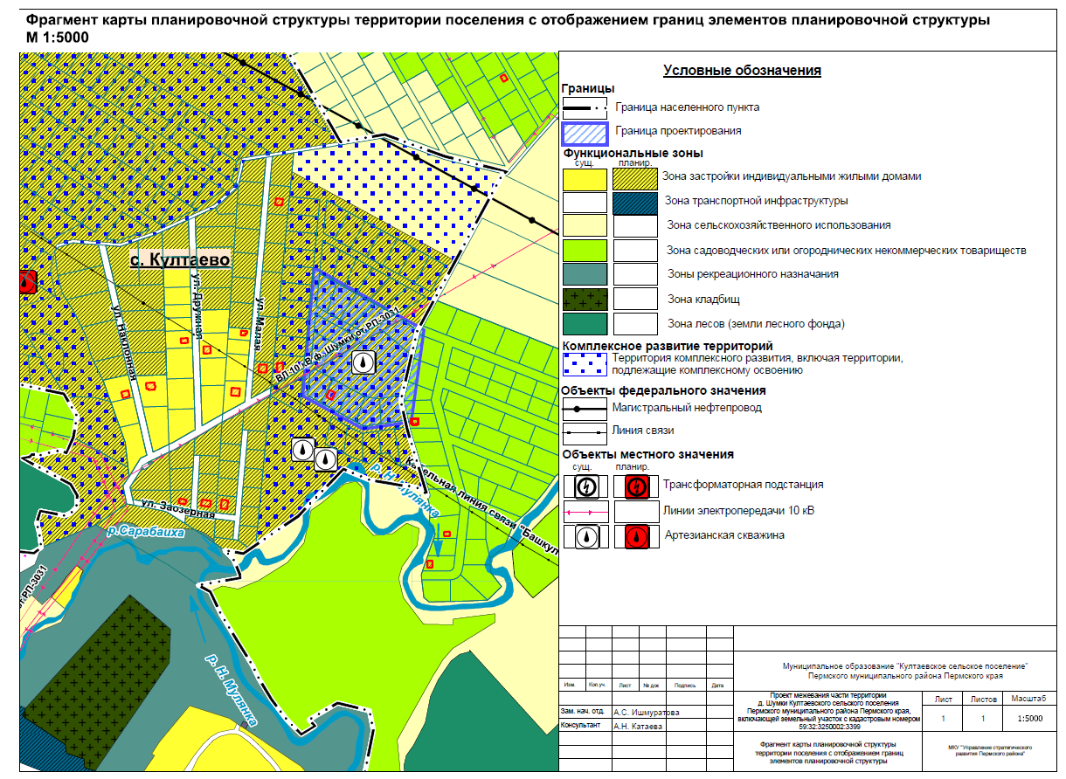
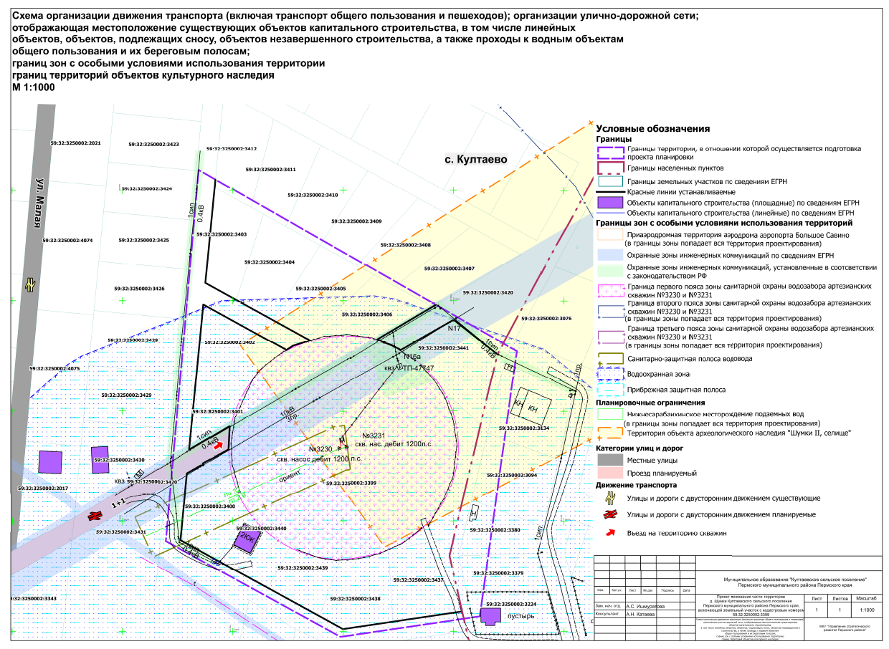

Приложение 1

Распоряжение управления архитектуры и градостроительства администрации Пермского муниципального района от 10.10.2019 № 57 «О разработке проекта планировки и проекта межевания части территории д. Шумки Култаевского сельского поселения Пермского муниципального района Пермского края, включающей земельный участок с кадастровым номером 59:32:3250002:3399».

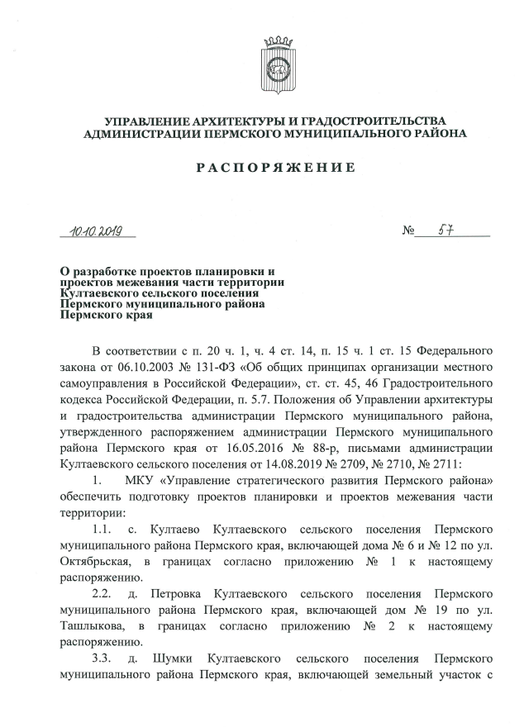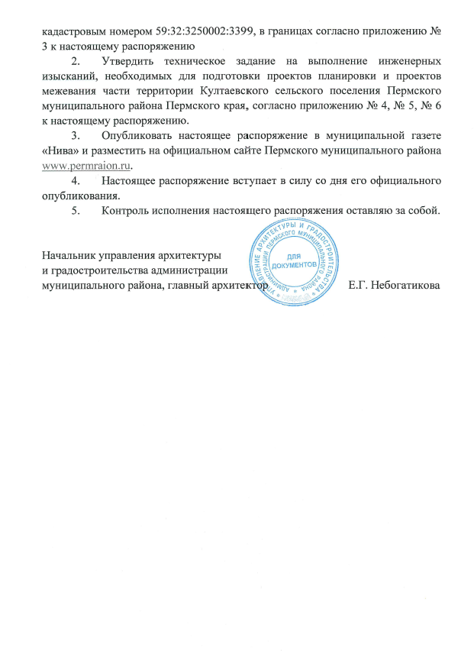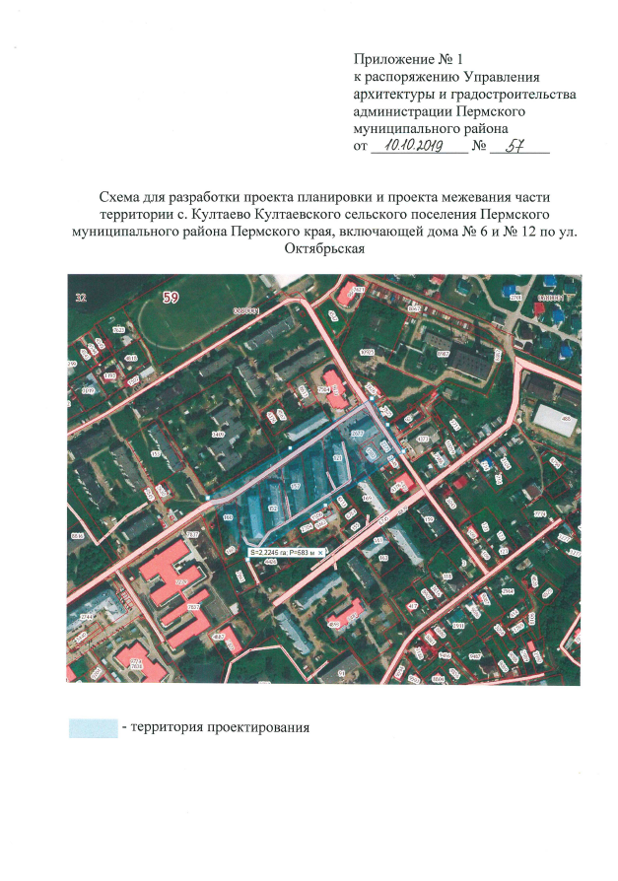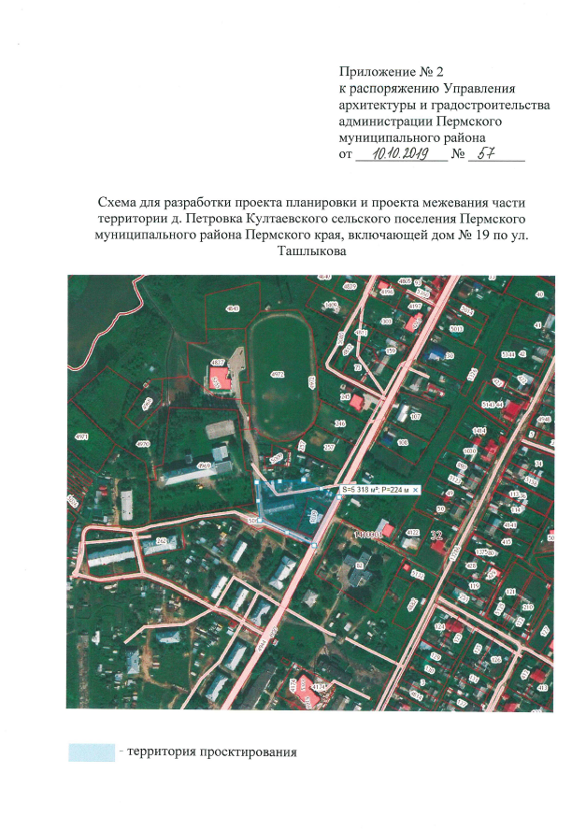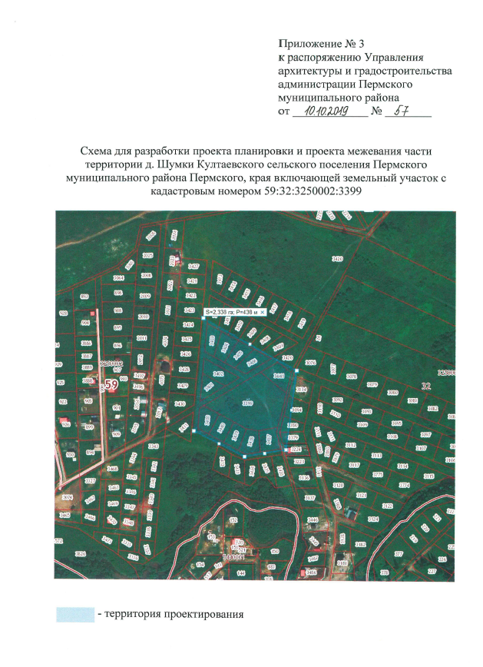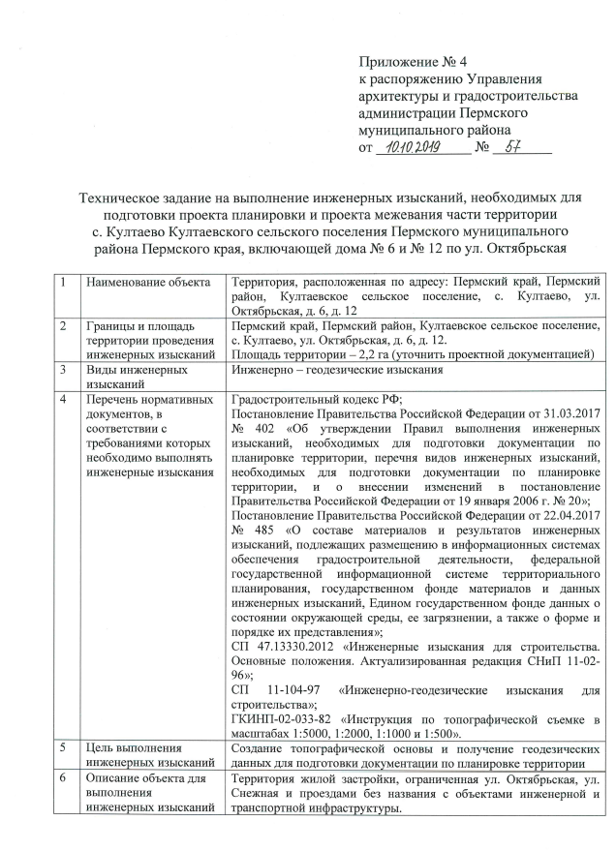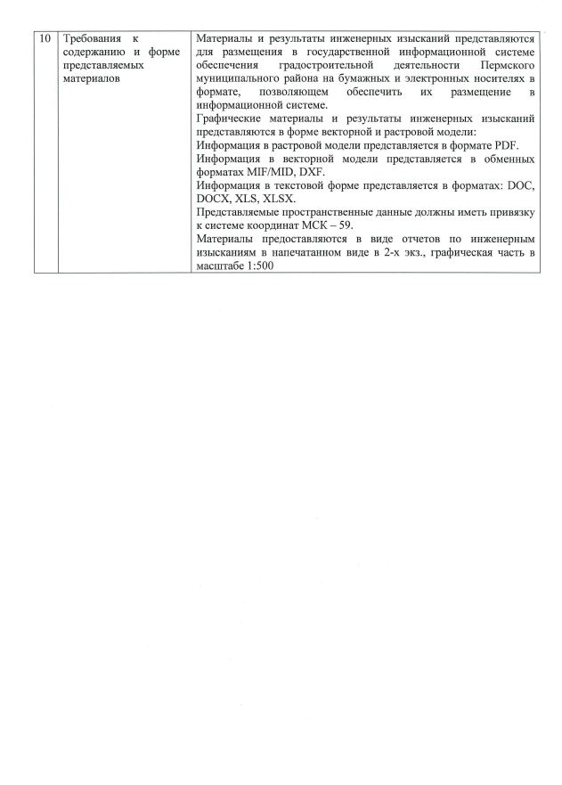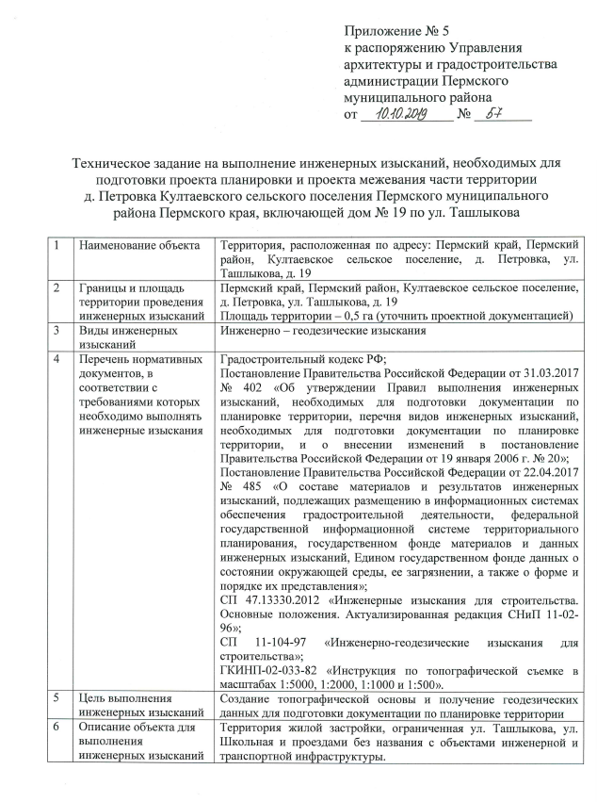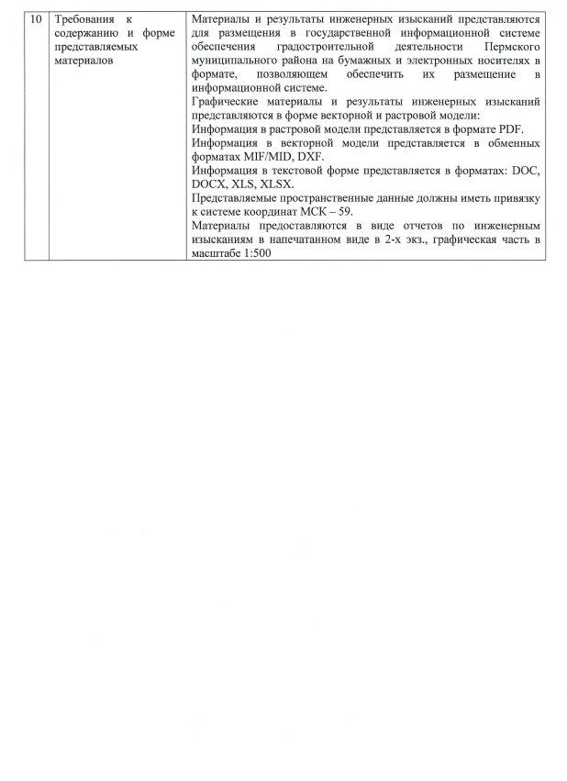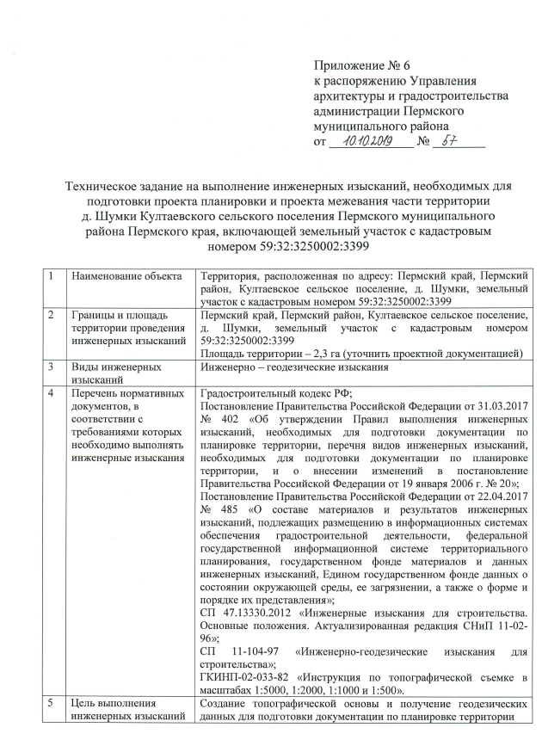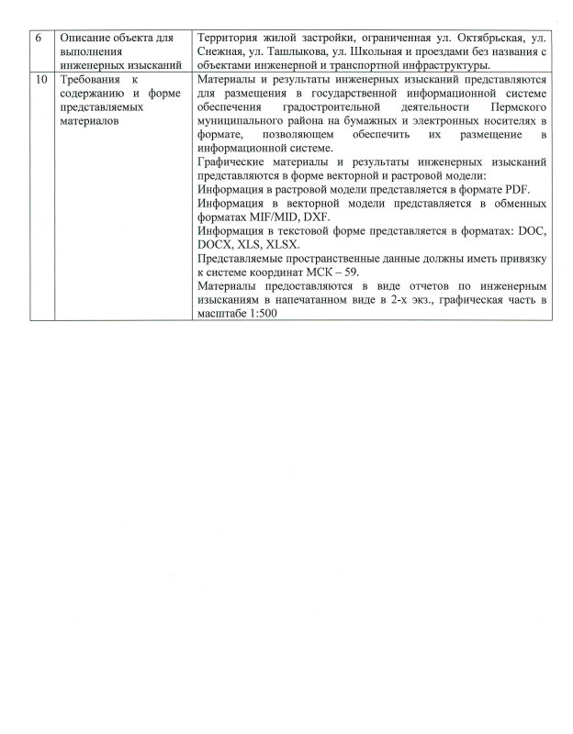

Приложение 2
к постановлению администрации Пермского муниципального района
от 27.08.2021 № СЭД-2021-299-01-01-05.С-451

Проект планировки и проект межевания части территории
д. Шумки Култаевского сельского поселения Пермского муниципального района Пермского края, включающей земельный участок с кадастровым номером 59:32:3250002:3399

ПРОЕКТ МЕЖЕВАНИЯ ТЕРРИТОРИИ
Основная часть
Том 3

ШИФР 13-57.19-2021

Состав проекта
№ п/п | Наименование
ПРОЕКТ ПЛАНИРОВКИ ТЕРРИТОРИИ
Основная часть
1 | Том 1. Основная часть проекта планировки территории
2 | Чертеж планировки территории М 1:1000
Материалы по обоснованию
1 | Том 2. Материалы по обоснованию проекта планировки территории
2 | Карта (фрагмент карты) планировочной структуры территорий поселения с отображением границ элементов планировочной структуры  М 1:5000
3 | Схема организации движения транспорта (включая транспорт общего пользования) и пешеходов. Схема организации улично-дорожной сети.  Схема, отображающая местоположение существующих объектов капитального строительства, в том числе линейных объектов, объектов, подлежащих сносу, объектов незавершенного строительства, а также проходы к водным объектам общего пользования и их береговым полосам. Схема границ зон с особыми условиями использования территории. Схема границ территорий объектов культурного наследия  М 1:1000
ПРОЕКТ МЕЖЕВАНИЯ ТЕРРИТОРИИ
Основная часть
1 | Текстовая часть
2 | Чертеж межевания территории 1 этап М 1:1000  Чертеж межевания территории 2 этап М 1:1000
Материалы по обоснованию
1 | Текстовая часть
2 | Чертеж материалов по обоснованию проекта межевания территории  М 1:1000

Оглавление
1. Перечень и сведения о площади образуемых земельных участков, в том числе и способы их образования. Вид разрешенного использования образуемых земельных участков 4
Перечень образуемых земельных участков 5
2. Перечень и сведения о площади образуемых земельных участков, которые будут отнесены к территориям общего пользования или имуществу общего пользования, в том числе в отношении которых предполагаются резервирование и изъятие для государственных или муниципальных нужд 8
Перечень и сведения о площади земельных участков, в отношении которых предполагаются изъятие для муниципальных нужд 8
Таблица 2 8
Объект, для которого изымается земельный участок 8
3. Сведения о границах территории, в отношении которой утвержден проект межевания, содержащие перечень координат характерных точек этих границ 9
Приложение 1 10
Каталоги координат образуемых земельных участков 10
ГРАФИЧЕСКАЯ ЧАСТЬ 20

Перечень и сведения о площади образуемых земельных участков, в том числе и способы их образования. Вид разрешенного использования образуемых земельных участков
Обоснование принятых решений
Проектом межевания территории предусмотрено образование земельных участков, часть из которых предусмотрено образовать в два этапа.
1 этап межевания территории

Проектом межевания территории предусмотрено изъятие земельного участка с кадастровым номером 59:32:3250002:3399 в собственность Пермского муниципального района согласно п. 2 ст. 49 Земельного кодекса РФ.
Земельные участки :3400:ЗУ1, :3400:ЗУ2 образованы в результате раздела земельного участка с кадастровым номером 59:32:3250002:3400;
Земельные участки :3401:ЗУ1, :3401:ЗУ2 образованы в результате раздела земельного участка с кадастровым номером 59:32:3250002:3401;
Земельные участки :3402:ЗУ1, :3402:ЗУ2 образованы в результате раздела земельного участка с кадастровым номером 59:32:3250002:3402;
Земельные участки :3406:ЗУ1, :3406:ЗУ2 образованы в результате раздела земельного участка с кадастровым номером 59:32:3250002:3406;
Земельные участки :3441:ЗУ1, :3441:ЗУ2 образованы в результате раздела земельного участка с кадастровым номером 59:32:3250002:3441;
Земельные участки :3438:ЗУ1, :3438:ЗУ2 образованы в результате раздела земельного участка с кадастровым номером 59:32:3250002:3438;
Земельные участки :3439:ЗУ1, :3439:ЗУ2 образованы в результате раздела земельного участка с кадастровым номером 59:32:3250002:3439;
Земельные участки :3440:ЗУ1, :3440:ЗУ2 образованы в результате раздела земельного участка с кадастровым номером 59:32:3250002:3440;
Земельные участки :3420:ЗУ1, :3420:ЗУ2, :3420:ЗУ3 образованы в результате раздела земельного участка с кадастровым номером 59:32:3250002:3420;
Основанием раздела вышеуказанных земельных участков является ч. 1 ст. 11.4 Земельного кодекса РФ.
Раздел земельных участков производится с целью изъятия земельных участков с условными номерами :3400:ЗУ2, :3401:ЗУ2, :3402:ЗУ2, :3406:ЗУ2, :3441:ЗУ2, :3438:ЗУ2, :3439:ЗУ2, :3440:ЗУ2, :3420:ЗУ2, :3420:ЗУ3 для муниципальных нужд, согласно пункту 2 статьи 49 Земельного кодекса РФ – с целью размещения водозаборных скважин № 3230, № 3231, и организации подъезда к ним.
2 этап межевания территории
Земельный участок с условным номером ЗУ1 образован под водозаборные скважины с видом разрешенного использования «Коммунальное обслуживание» путем объединения земельного участков с кадастровым номером 59:32:3250002:3399 и земельных участков с условными номерами :3400:ЗУ2, :3401:ЗУ2, :3402:ЗУ2, :3406:ЗУ2, :3441:ЗУ2, :3438:ЗУ2, :3439:ЗУ2, :3440:ЗУ2, 3420:ЗУ2, образованных в результате первого этапа межевания территории. Основанием объединения земельных участков являются части 1, 2 статьи 11.6 Земельного кодекса РФ.

Перечень образуемых земельных участков
Таблица 1
№  на чертеже | Этап межевания | Вид разрешенного использования земельного участка | Площадь земельного участка по проекту, кв. м | Способ образования | Примечание
:3400:ЗУ1 | 1 | Для индивидуального жилищного строительства  (2.1) | 863 | раздел земельного участка с кадастровым номером 59:32:3250002:3400
:3400:ЗУ2 | 1 | Коммунальное обслуживание  (3.1) | 49 |  | предусмотрено изъятие земельного участка;  выбран условно разрешенный вид использования
:3401:ЗУ1 | 1 | Для индивидуального жилищного строительства  (2.1) | 630 | раздел земельного участка с кадастровым номером 59:32:3250002:3401
:3401:ЗУ2 | 1 | Коммунальное обслуживание  (3.1) | 160 |  | предусмотрено изъятие земельного участка;  выбран условно разрешенный вид использования
:3402:ЗУ1 | 1 | Для индивидуального жилищного строительства  (2.1) | 725 | раздел земельного участка с кадастровым номером 59:32:3250002:3402
:3402:ЗУ2 | 1 | Коммунальное обслуживание  (3.1) | 378 |  | предусмотрено изъятие земельного участка;  выбран условно разрешенный вид использования
:3406:ЗУ1 | 1 | Для индивидуального жилищного строительства  (2.1) | 804 | раздел земельного участка с кадастровым номером 59:32:3250002:3406
:3406:ЗУ2 | 1 | Коммунальное обслуживание  (3.1) | 176 |  | предусмотрено изъятие земельного участка;  выбран условно разрешенный вид использования
:3441:ЗУ1 | 1 | Для индивидуального жилищного строительства  (2.1) | 1006 | раздел земельного участка с кадастровым номером 59:32:3250002:3441
:3441:ЗУ2 | 1 | Коммунальное обслуживание  (3.1) | 71 |  | предусмотрено изъятие земельного участка;  выбран условно разрешенный вид использования
:3438:ЗУ1 | 1 | Для индивидуального жилищного строительства  (2.1) | 865 | раздел земельного участка с кадастровым номером 59:32:3250002:3438
:3438:ЗУ2 | 1 | Коммунальное обслуживание  (3.1) | 95 |  | предусмотрено изъятие земельного участка;  выбран условно разрешенный вид использования
:3439:ЗУ1 | 1 | Для индивидуального жилищного строительства  (2.1) | 573 | раздел земельного участка с кадастровым номером 59:32:3250002:3439
:3439:ЗУ2 | 1 | Коммунальное обслуживание  (3.1) | 272 |  | предусмотрено изъятие земельного участка
:3440:ЗУ1 | 1 | Для индивидуального жилищного строительства  (2.1) | 587 | раздел земельного участка с кадастровым номером 59:32:3250002:3440
:3440:ЗУ2 | 1 | Коммунальное обслуживание  (3.1) | 313 |  | предусмотрено изъятие земельного участка;  выбран условно разрешенный вид использования
:3420:ЗУ1 | 1 | для сельскохозяйственного производства | 49716 | раздел земельного участка с кадастровым номером 59:32:3250002:3420
:3420:ЗУ2 | 1 | Коммунальное обслуживание  (3.1) | 931 |  | предусмотрено изъятие земельного участка;  выбран условно разрешенный вид использования
:3420:ЗУ3 | 1 | Улично-дорожная сеть  (12.0.1) | 708 |  | предусмотрено изъятие земельного участка
ЗУ1 | 2 | Коммунальное обслуживание  (3.1) | 9051 | объединение земельных участков 59:32:3250002:3399,  :3400:ЗУ2, :3401:ЗУ2, :3402:ЗУ2, :3406:ЗУ2, :3441:ЗУ2, :3438:ЗУ2, :3439:ЗУ2, :3440:ЗУ2  3420:ЗУ2 | выбран условно разрешенный вид использования

2. Перечень и сведения о площади образуемых земельных участков, которые будут отнесены к территориям общего пользования или имуществу общего пользования, в том числе в отношении которых предполагаются резервирование и изъятие для государственных или муниципальных нужд

Перечень и сведения о площади земельных участков, в отношении которых предполагаются изъятие для муниципальных нужд

Таблица 2
Условный номер на чертеже межевания/ кадастровый номер | Вид разрешенного использования земельный участок | Площадь земельного участка по проекту, кв. м | Объект, для которого изымается земельный участок
:3400:ЗУ2 | Коммунальное обслуживание  (3.1) | 49 | водозаборные скважины
:3401:ЗУ2 | Коммунальное обслуживание  (3.1) | 160 | водозаборные скважины
:3402:ЗУ2 | Коммунальное обслуживание  (3.1) | 378 | водозаборные скважины
:3406:ЗУ2 | Коммунальное обслуживание  (3.1) | 176 | водозаборные скважины
:3442:ЗУ2 | Коммунальное обслуживание  (3.1) | 71 | водозаборные скважины
:3438:ЗУ2 | Коммунальное обслуживание  (3.1) | 95 | водозаборные скважины
:3439:ЗУ2 | Коммунальное обслуживание  (3.1) | 272 | водозаборные скважины
:3440:ЗУ2 | Коммунальное обслуживание  (3.1) | 313 | водозаборные скважины
:3420:ЗУ2 | Коммунальное обслуживание  (3.1) | 931 | водозаборные скважины
ЗУ1 | Коммунальное обслуживание  (3.1) | 9051 | водозаборные скважины
:3420:ЗУ3 | Улично-дорожная сеть  (12.0.1) | 708 | обеспечение доступа к скважинам
Изъятие земельных участков для муниципальных нужд предусмотрено п. 2 ст. 49 Земельного кодекса РФ.
Перечень и сведения о площади образуемых земельных участков, которые будут отнесены к территориям общего пользования или имуществу общего пользования
Таблица 3
Условный номер на чертеже межевания | Вид разрешенного использования земельный участок | Площадь земельного участка по проекту, кв. м | Объект, для которого изымается земельный участок
:3420:ЗУ3  (1 этап межевания) | Улично-дорожная сеть  (12.0.1) | 708 | обеспечение доступа к артезианским скважинам

3. Сведения о границах территории, в отношении которой утвержден проект межевания, содержащие перечень координат характерных точек этих границ
Утвержденные проекты планировки и проекты межевания территории в границах территории проектирования отсутствуют.

Приложение 1

Каталоги координат образуемых земельных участков
Каталог координат земельного участка :3400:ЗУ1
Система координат МСК 59
№ | X | Y
1 | 506275.44 | 2214535.43
2 | 506275.44 | 2214536.43
3 | 506270.82 | 2214545.33
4 | 506268.13 | 2214550.24
5 | 506266.45 | 2214550.75
6 | 506262.60 | 2214552.27
7 | 506258.91 | 2214554.12
8 | 506255.66 | 2214556.08
9 | 506232.09 | 2214543.17
10 | 506232.62 | 2214542.21
11 | 506241.38 | 2214526.23
12 | 506271.84 | 2214529.18
1 | 506275.44 | 2214535.43
Каталог координат земельного участка :3400:ЗУ2
Система координат МСК 59
№ | X | Y
1 | 506255.66 | 2214556.08
2 | 506258.91 | 2214554.12
3 | 506262.60 | 2214552.27
4 | 506266.45 | 2214550.75
5 | 506268.13 | 2214550.24
6 | 506262.78 | 2214559.98
1 | 506255.66 | 2214556.08
Каталог координат земельного участка :3401:ЗУ1
Система координат МСК 59
№ | X | Y
1 | 506325.03 | 2214534.32
2 | 506316.93 | 2214549.09
3 | 506312.57 | 2214557.04
4 | 506308.79 | 2214554.94
5 | 506305.16 | 2214552.98
6 | 506301.37 | 2214551.33
7 | 506293.15 | 2214548.33
8 | 506292.42 | 2214547.09
9 | 506282.49 | 2214530.20
1 | 506325.03 | 2214534.32
Каталог координат земельного участка :3401:ЗУ2
Система координат МСК 59
№ | X | Y
1 | 506293.15 | 2214548.33
2 | 506301.37 | 2214551.33
3 | 506305.16 | 2214552.98
4 | 506308.79 | 2214554.94
5 | 506312.57 | 2214557.04
6 | 506305.67 | 2214569.63
1 | 506293.15 | 2214548.33
Каталог координат земельного участка :3402:ЗУ1
Система координат МСК 59
№ | X | Y
1 | 506348.31 | 2214536.58
2 | 506340.40 | 2214551.01
3 | 506327.64 | 2214574.29
4 | 506325.45 | 2214570.89
5 | 506323.01 | 2214567.55
6 | 506319.12 | 2214562.77
7 | 506312.59 | 2214557.05
8 | 506312.57 | 2214557.04
9 | 506316.93 | 2214549.09
10 | 506325.03 | 2214534.32
1 | 506348.31 | 2214536.58

Каталог координат земельного участка :3402:ЗУ2
Система координат МСК 59
№ | X | Y
1 | 506312.57 | 2214557.04
2 | 506312.59 | 2214557.05
3 | 506319.12 | 2214562.77
4 | 506323.01 | 2214567.55
5 | 506325.45 | 2214570.89
6 | 506327.64 | 2214574.29
7 | 506318.37 | 2214591.22
8 | 506305.67 | 2214569.63
1 | 506312.57 | 2214557.04
Каталог координат земельного участка :3406:ЗУ1
Система координат МСК 59
№ | X | Y
1 | 506361.70 | 2214614.10
2 | 506356.52 | 2214623.55
3 | 506347.29 | 2214640.39
4 | 506332.51 | 2214615.27
5 | 506333.30 | 2214613.09
6 | 506334.67 | 2214602.22
7 | 506333.93 | 2214591.15
8 | 506332.01 | 2214585.04
9 | 506332.84 | 2214583.53
1 | 506361.70 | 2214614.10
Каталог координат земельного участка :3406:ЗУ2
Система координат МСК 59
№ | X | Y
1 | 506332.01 | 2214585.04
2 | 506333.93 | 2214591.15
3 | 506334.67 | 2214602.22
4 | 506333.30 | 2214613.09
5 | 506332.51 | 2214615.27
6 | 506323.68 | 2214600.25
1 | 506332.01 | 2214585.04
Каталог координат земельного участка :3441:ЗУ1
Система координат МСК 59
№ | X | Y
1 | 506327.90 | 2214626.10
2 | 506341.12 | 2214649.42
3 | 506341.12 | 2214650.42
4 | 506325.91 | 2214669.75
5 | 506294.15 | 2214662.24
6 | 506308.05 | 2214645.93
7 | 506314.95 | 2214641.73
8 | 506320.53 | 2214636.28
9 | 506323.25 | 2214633.14
10 | 506327.32 | 2214627.18
1 | 506327.90 | 2214626.10
Каталог координат земельного участка :3441:ЗУ2
Система координат МСК 59
№ | X | Y
1 | 506327.90 | 2214626.10
2 | 506327.32 | 2214627.18
3 | 506323.25 | 2214633.14
4 | 506320.53 | 2214636.28
5 | 506314.95 | 2214641.73
6 | 506308.05 | 2214645.93
7 | 506294.15 | 2214662.24
8 | 506326.72 | 2214624.01
1 | 506327.90 | 2214626.10
Каталог координат земельного участка :3438:ЗУ1
Система координат МСК 59
№ | X | Y
1 | 506232.05 | 2214598.45
2 | 506233.30 | 2214608.70
3 | 506235.58 | 2214617.02
4 | 506237.09 | 2214620.44
5 | 506204.36 | 2214622.43
6 | 506201.02 | 2214599.85
7 | 506206.92 | 2214589.15
1 | 506232.05 | 2214598.45
Каталог координат земельного участка :3438:ЗУ2
Система координат МСК 59
№ | X | Y
1 | 506240.03 | 2214601.40
2 | 506237.09 | 2214620.44
3 | 506235.58 | 2214617.02
4 | 506233.30 | 2214608.70
5 | 506232.05 | 2214598.45
Каталог координат земельного участка :3439:ЗУ1
Система координат МСК 59
№ | X | Y
1 | 506238.18 | 2214575.71
2 | 506237.49 | 2214577.04
3 | 506234.13 | 2214584.51
4 | 506232.05 | 2214598.43
5 | 506232.05 | 2214598.45
6 | 506206.92 | 2214589.15
7 | 506219.61 | 2214565.99
1 | 506238.18 | 2214575.71
Каталог координат земельного участка :3439:ЗУ2
Система координат МСК 59
№ | X | Y
1 | 506250.57 | 2214582.20
2 | 506240.03 | 2214601.40
3 | 506232.05 | 2214598.45
4 | 506232.05 | 2214598.43
5 | 506234.13 | 2214584.51
6 | 506237.49 | 2214577.04
7 | 506238.18 | 2214575.71
1 | 506250.57 | 2214582.20
Каталог координат земельного участка :3440:ЗУ1
Система координат МСК 59
№ | X | Y
1 | 506255.66 | 2214556.08
2 | 506255.27 | 2214556.32
3 | 506252.83 | 2214558.04
4 | 506249.64 | 2214560.67
5 | 506246.67 | 2214563.54
6 | 506243.95 | 2214566.65
7 | 506241.43 | 2214570.07
8 | 506239.39 | 2214573.36
9 | 506238.18 | 2214575.71
10 | 506219.61 | 2214565.99
11 | 506232.09 | 2214543.17
1 | 506255.66 | 2214556.08
Каталог координат земельного участка :3440:ЗУ2
Система координат МСК 59
№ | X | Y
1 | 506262.78 | 2214559.98
2 | 506250.57 | 2214582.20
3 | 506238.18 | 2214575.71
4 | 506239.39 | 2214573.36
5 | 506241.43 | 2214570.07
6 | 506243.95 | 2214566.65
7 | 506246.67 | 2214563.54
8 | 506249.64 | 2214560.67
9 | 506252.83 | 2214558.04
10 | 506255.27 | 2214556.32
11 | 506255.66 | 2214556.08
1 | 506262.78 | 2214559.98
Каталог координат земельного участка :3420:ЗУ1
Система координат МСК 59
№ | X | Y
1 | 506045.09 | 2214458.01
2 | 506069.04 | 2214460.32
3 | 506089.98 | 2214462.35
4 | 506094.33 | 2214462.77
5 | 506119.42 | 2214465.19
6 | 506144.31 | 2214467.60
7 | 506169.10 | 2214470.00
8 | 506176.33 | 2214470.71
9 | 506193.69 | 2214472.38
10 | 506229.86 | 2214475.89
11 | 506241.24 | 2214477.00
12 | 506219.94 | 2214515.11
13 | 506266.16 | 2214519.59
14 | 506271.84 | 2214529.18
15 | 506241.38 | 2214526.23
16 | 506232.62 | 2214542.21
17 | 506232.09 | 2214543.17
18 | 506219.61 | 2214565.99
19 | 506206.92 | 2214589.15
20 | 506201.02 | 2214599.85
21 | 506204.36 | 2214622.43
22 | 506209.01 | 2214653.86
23 | 506200.21 | 2214655.85
24 | 506197.82 | 2214639.66
25 | 506194.70 | 2214618.61
26 | 506191.69 | 2214598.23
27 | 506201.06 | 2214578.16
28 | 506214.17 | 2214557.30
29 | 506177.70 | 2214548.80
30 | 506165.98 | 2214573.44
31 | 506162.07 | 2214580.41
32 | 506155.01 | 2214598.30
33 | 506152.12 | 2214606.94
34 | 506164.88 | 2214619.00
35 | 506165.29 | 2214622.48
36 | 506166.26 | 2214630.77
37 | 506148.91 | 2214646.09
38 | 506149.32 | 2214648.36
39 | 506153.22 | 2214669.78
40 | 506109.82 | 2214682.86
41 | 506115.64 | 2214678.11
42 | 506120.65 | 2214668.85
43 | 506122.50 | 2214659.32
44 | 506123.03 | 2214650.86
45 | 506126.42 | 2214631.44
46 | 506130.66 | 2214607.08
47 | 506144.91 | 2214572.97
48 | 506115.97 | 2214545.19
49 | 506101.72 | 2214531.51
50 | 506090.40 | 2214520.65
51 | 506082.90 | 2214513.44
52 | 506058.44 | 2214477.59
1 | 506045.09 | 2214458.01
1 | 506276.86 | 2214520.61
2 | 506291.99 | 2214522.07
3 | 506316.87 | 2214524.48
4 | 506341.75 | 2214526.89
5 | 506364.14 | 2214529.06
6 | 506386.53 | 2214531.23
7 | 506408.92 | 2214533.40
8 | 506431.31 | 2214535.57
9 | 506453.70 | 2214537.74
10 | 506476.09 | 2214539.91
11 | 506498.48 | 2214542.08
12 | 506502.34 | 2214502.27
13 | 506515.47 | 2214503.54
14 | 506559.88 | 2214507.84
15 | 506564.77 | 2214537.38
16 | 506566.12 | 2214545.52
17 | 506570.17 | 2214569.79
18 | 506572.17 | 2214581.84
19 | 506579.64 | 2214626.77
20 | 506574.56 | 2214640.75
21 | 506567.58 | 2214659.96
22 | 506551.21 | 2214705.03
23 | 506539.03 | 2214754.75
24 | 506536.74 | 2214764.11
25 | 506536.28 | 2214765.99
26 | 506532.37 | 2214781.99
27 | 506478.57 | 2214752.80
28 | 506383.05 | 2214700.99
29 | 506375.38 | 2214696.64
30 | 506348.93 | 2214682.26
31 | 506325.91 | 2214669.75
32 | 506341.12 | 2214650.42
33 | 506342.12 | 2214650.42
34 | 506342.12 | 2214649.42
35 | 506341.12 | 2214649.42
36 | 506327.90 | 2214626.10
37 | 506330.01 | 2214622.19
38 | 506332.51 | 2214615.27
39 | 506347.29 | 2214640.39
40 | 506370.90 | 2214680.54
41 | 506383.49 | 2214657.56
42 | 506396.45 | 2214633.93
43 | 506408.92 | 2214611.16
44 | 506420.59 | 2214589.87
45 | 506432.31 | 2214568.47
46 | 506437.54 | 2214558.95
47 | 506444.68 | 2214545.91
48 | 506401.37 | 2214541.72
49 | 506358.06 | 2214537.52
50 | 506350.36 | 2214551.58
51 | 506341.40 | 2214567.92
52 | 506332.84 | 2214583.53
53 | 506332.01 | 2214585.04
54 | 506329.59 | 2214577.34
55 | 506329.52 | 2214577.20
56 | 506327.64 | 2214574.29
57 | 506340.40 | 2214551.01
58 | 506348.31 | 2214536.58
59 | 506325.03 | 2214534.32
60 | 506282.49 | 2214530.20
1 | 506276.86 | 2214520.61
1 | 506497.75 | 2214551.05
2 | 506491.02 | 2214563.32
3 | 506481.47 | 2214580.40
4 | 506469.96 | 2214601.46
5 | 506458.45 | 2214622.52
6 | 506446.94 | 2214643.58
7 | 506435.43 | 2214664.64
8 | 506423.92 | 2214685.70
9 | 506412.41 | 2214706.76
10 | 506377.30 | 2214687.58
11 | 506388.81 | 2214666.52
12 | 506400.32 | 2214645.46
13 | 506411.83 | 2214624.40
14 | 506423.34 | 2214603.34
15 | 506434.85 | 2214582.28
16 | 506446.36 | 2214561.22
17 | 506447.36 | 2214559.75
18 | 506454.43 | 2214546.85
1 | 506497.75 | 2214551.05
Каталог координат земельного участка :3420:ЗУ2
Система координат МСК 59
№ | X | Y
1 | 506282.62 | 2214547.79
2 | 506293.15 | 2214548.33
3 | 506305.67 | 2214569.63
4 | 506318.37 | 2214591.22
5 | 506327.64 | 2214574.29
6 | 506329.52 | 2214577.20
7 | 506329.59 | 2214577.34
8 | 506332.01 | 2214585.04
9 | 506323.68 | 2214600.25
10 | 506332.51 | 2214615.27
11 | 506330.01 | 2214622.19
12 | 506327.90 | 2214626.10
13 | 506326.72 | 2214624.01
14 | 506306.81 | 2214588.93
15 | 506306.81 | 2214587.93
16 | 506305.81 | 2214587.93
1 | 506282.62 | 2214547.79
Каталог координат земельного участка :3420:ЗУ3
Система координат МСК 59
№ | X | Y
1 | 506242.24 | 2214477.00
2 | 506251.79 | 2214478.00
3 | 506276.86 | 2214520.61
4 | 506282.49 | 2214530.20
5 | 506292.42 | 2214547.09
6 | 506293.15 | 2214548.33
7 | 506293.14 | 2214548.33
8 | 506282.62 | 2214547.79
9 | 506281.71 | 2214546.22
10 | 506276.44 | 2214536.43
11 | 506276.44 | 2214535.43
12 | 506275.44 | 2214535.43
13 | 506271.84 | 2214529.18
14 | 506266.16 | 2214519.59
15 | 506241.24 | 2214477.00
1 | 506242.24 | 2214477.00
Каталог координат земельного участка ЗУ1
Система координат МСК 59
№ | X | Y
1 | 506281.71 | 2214546.22
2 | 506282.62 | 2214547.79
3 | 506282.62 | 2214547.79
4 | 506293.14 | 2214548.33
5 | 506301.37 | 2214551.33
6 | 506305.16 | 2214552.98
7 | 506308.79 | 2214554.94
8 | 506312.59 | 2214557.05
9 | 506319.12 | 2214562.77
10 | 506323.01 | 2214567.55
11 | 506325.45 | 2214570.89
12 | 506329.52 | 2214577.20
13 | 506329.59 | 2214577.34
14 | 506332.01 | 2214585.04
15 | 506333.93 | 2214591.15
16 | 506334.67 | 2214602.22
17 | 506333.30 | 2214613.09
18 | 506330.01 | 2214622.19
19 | 506327.32 | 2214627.18
20 | 506323.25 | 2214633.14
21 | 506320.53 | 2214636.28
22 | 506314.95 | 2214641.73
23 | 506308.05 | 2214645.93
24 | 506294.15 | 2214662.24
25 | 506242.40 | 2214650.01
26 | 506237.09 | 2214620.44
27 | 506235.58 | 2214617.02
28 | 506233.30 | 2214608.70
29 | 506232.05 | 2214598.43
30 | 506234.13 | 2214584.51
31 | 506237.49 | 2214577.04
32 | 506239.39 | 2214573.36
33 | 506241.43 | 2214570.07
34 | 506243.95 | 2214566.65
35 | 506246.67 | 2214563.54
36 | 506249.64 | 2214560.67
37 | 506252.83 | 2214558.04
38 | 506255.27 | 2214556.32
39 | 506258.91 | 2214554.12
40 | 506262.60 | 2214552.27
41 | 506266.45 | 2214550.75
42 | 506268.13 | 2214550.24
43 | 506268.13 | 2214550.24
44 | 506270.82 | 2214545.33
45 | 506275.44 | 2214536.43
46 | 506276.44 | 2214536.43
1 | 506281.71 | 2214546.22

ГРАФИЧЕСКАЯ ЧАСТЬ

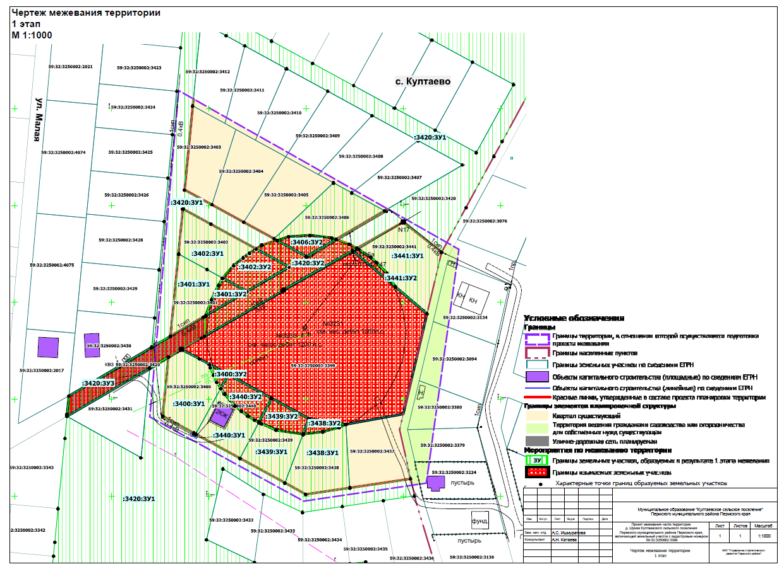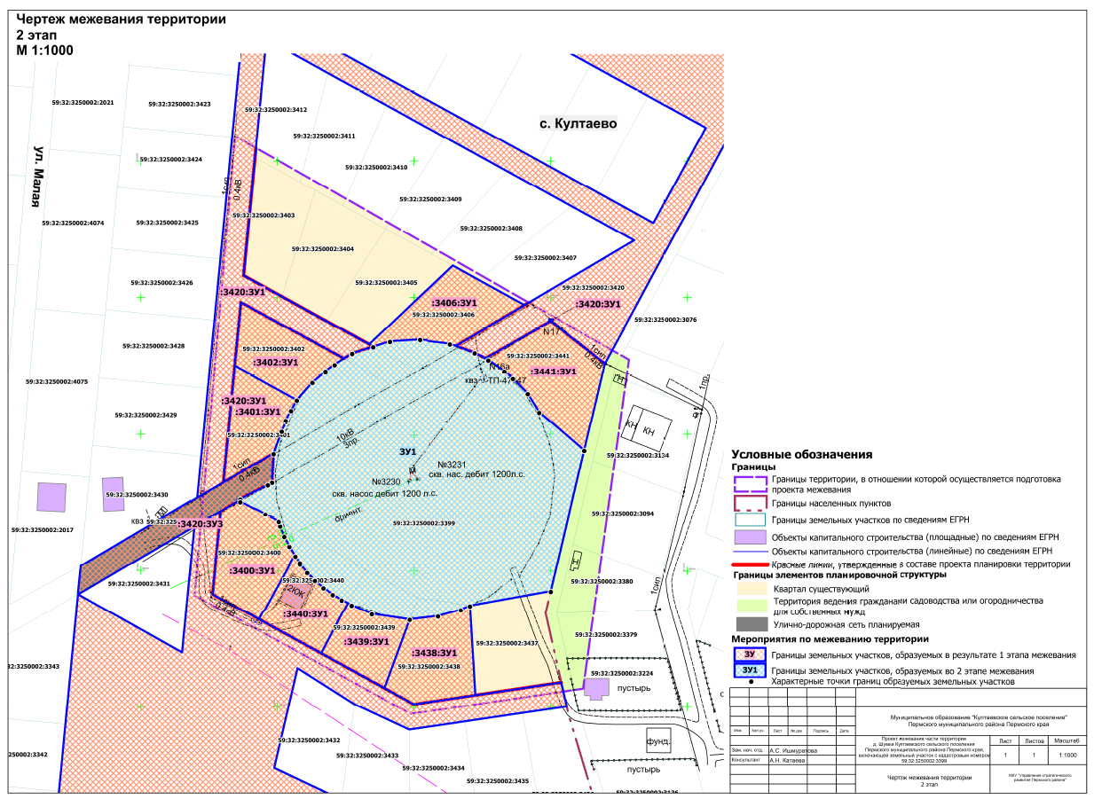

Проект планировки и проект межевания части территории
д. Шумки Култаевского сельского поселения Пермского муниципального района Пермского края, включающей земельный участок с кадастровым номером 59:32:3250002:3399

ПРОЕКТ МЕЖЕВАНИЯ ТЕРРИТОРИИ
Материалы по обоснованию
Том 4

ШИФР 13-57.19-2021

Состав проекта
№ п/п | Наименование
ПРОЕКТ ПЛАНИРОВКИ ТЕРРИТОРИИ
Основная часть
1 | Том 1. Основная часть проекта планировки территории
2 | Чертеж планировки территории М 1:1000
Материалы по обоснованию
1 | Том 2. Материалы по обоснованию проекта планировки территории
2 | Карта (фрагмент карты) планировочной структуры территорий поселения с отображением границ элементов планировочной структуры  М 1:5000
3  4 | Схема организации движения транспорта (включая транспорт общего пользования) и пешеходов. Схема организации улично-дорожной сети.  Схема, отображающая местоположение существующих объектов капитального строительства, в том числе линейных объектов, объектов, подлежащих сносу, объектов незавершенного строительства, а также проходы к водным объектам общего пользования и их береговым полосам. Схема границ зон с особыми условиями использования территории. Схема границ территорий объектов культурного наследия  М 1:1000
ПРОЕКТ МЕЖЕВАНИЯ ТЕРРИТОРИИ
Основная часть
1 | Текстовая часть
2 | Чертеж межевания территории 1 этап М 1:1000  Чертеж межевания территории 2 этап М 1:1000
Материалы по обоснованию
1 | Текстовая часть
2 | Чертеж материалов по обоснованию проекта межевания территории  М 1:1000

Оглавление
1. Материалы по обоснованию проекта межевания территории 5
2. Перечень существующих земельных участков 6

- Материалы по обоснованию проекта межевания территории
Проект межевания территории разработан в составе проекта планировки территории, в связи с чем, отсутствует необходимость дублирования информации, касающейся описания существующей характеристики территории, а также границ зон с особыми условиями использования территории.
Вышеуказанная информация представлена в Томе 2 «Материалы по обоснованию проекта планировки территории».

Перечень существующих земельных участков
Таблица 1
№ | Кадастровый номер | Адрес земельного участка (местоположение) | Землепользователь (правообладатель) | Вид права на земельный участок | Вид разрешенного использования | Категория земель | Площадь по документам, кв. м | Примечание
1 | 59:32:3250002:3094 | Пермский край, Пермский район, Култаевское с/пос., в 0,40 км юго-западнее от  ориентира д. Шумки | частная собственность | собственность | Для садоводства | Земли сельскохозяйственного назначения | 1075 +/- 7 | В границах участка находится объект культурного наследия
2 | 59:32:3250002:3134 | Пермский край, Пермский район, Култаевское с/пос., в 0,38 км юго-западнее от  ориентира д. Шумки. | частная собственность | собственность | Для садоводства | Земли сельскохозяйственного назначения | 1088 +/- 7 | В границах участка находится объект культурного наследия
3 | 59:32:3250002:3141 | Пермский край, Пермский район, Култаевское с/пос., в 0,16 км от ориентира д. Шумки | частная собственность | собственность | Для садоводства | Земли сельскохозяйственного назначения | 18360 +/- 12 | В границах участка находится объект культурного наследия
4 | 59:32:3250002:3224 | Пермский край, м.р-н Пермский, с.п. Култаевское, кв-л Кичановский, ул. Нагорная,  з/у 12 | частная собственность | собственность | Для садоводства | Земли сельскохозяйственного назначения | 700 +/- 6
5 | 59:32:3250002:3379 | Пермский край, Пермский р-н, Култаевское с/пос, в 0,41 км юго-западнее д.Шумки | частная собственность | собственность | Для садоводства | Земли сельскохозяйственного назначения | 627 +/- 6
6 | 59:32:3250002:3380 | Пермский край, Пермский район, Култаевское с/пос, в 0,41 км юго-западнее д.Шумки | частная собственность | собственность | Для садоводства | Земли сельскохозяйственного назначения | 658 +/- 5
7 | 59:32:3250002:3399 | Пермский край, Пермский район, Култаевское с/пос., в 0.38 км западнее д. Шумки | частная собственность | собственность | Для индивидуального жилищного строительства | Земли населенных пунктов | 6606 +/- 16 | В границах участка находится объект культурного наследия
8 | 59:32:3250002:3400 | Пермский край, Пермский район, Култаевское с/пос., в 0.38 км западнее д. Шумки | частная собственность | собственность | отдельно стоящие одноквартирные жилые дома с приусадебными участками этажностью не выше 3х  этажей | Земли населенных пунктов | 912 +/- 6
9 | 59:32:3250002:3401 | Пермский край, Пермский район, Култаевское с/пос., в 0.38 км западнее д. Шумки | частная собственность | собственность | отдельно стоящие одноквартирные жилые дома с приусадебными участками этажностью не выше 3х  этажей | Земли населенных пунктов | 790 +/- 6
10 | 59:32:3250002:3402 | Пермский край, Пермский район, Култаевское с/пос., в 0.38 км западнее д. Шумки | частная собственность | собственность | отдельно стоящие одноквартирные жилые дома с приусадебными участками этажностью не выше 3х  этажей | Земли населенных пунктов | 1103 +/- 8 | В границах участка находится объект культурного наследия
11 | 59:32:3250002:3403 | Пермский край, Пермский район, Култаевское с/пос., в 0.38 км западнее д. Шумки | частная собственность | собственность | отдельно стоящие одноквартирные жилые дома с приусадебными участками этажностью не выше 3х  этажей | Земли населенных пунктов | 825 +/- 6
12 | 59:32:3250002:3404 | Пермский край, Пермский район, Култаевское с/пос., в 0.38 км западнее д. Шумки | частная собственность | собственность | отдельно стоящие одноквартирные жилые дома с приусадебными участками этажностью не выше 3х  этажей | Земли населенных пунктов | 960 +/- 6
13 | 59:32:3250002:3405 | Пермский край, Пермский район, Култаевское с/пос., в 0.38 км западнее д. Шумки | частная собственность | собственность | отдельно стоящие одноквартирные жилые дома с приусадебными участками этажностью не выше 3х  этажей | Земли населенных пунктов | 915 +/- 6 | В границах участка находится объект культурного наследия
14 | 59:32:3250002:3406 | Пермский край, Пермский район, Култаевское с/пос., в 0.38 км западнее д. Шумки | частная собственность | собственность | отдельно стоящие одноквартирные жилые дома с приусадебными участками этажностью не выше 3х  этажей | Земли населенных пунктов | 980 +/- 6 | В границах участка находится объект культурного наследия
15 | 59:32:3250002:3407 | Пермский край, Пермский район, Култаевское с/пос., в 0.38 км западнее д. Шумки | частная собственность | собственность | отдельно стоящие одноквартирные жилые дома с приусадебными участками этажностью не выше 3х  этажей | Земли населенных пунктов | 910 +/- 6 | В границах участка находится объект культурного наследия
16 | 59:32:3250002:3408 | Пермский край, Пермский район, Култаевское с/пос., в 0.38 км западнее д. Шумки | частная собственность | собственность | отдельно стоящие одноквартирные жилые дома с приусадебными участками этажностью не выше 3х  этажей | Земли населенных пунктов | 935 +/- 6 | В границах участка находится объект культурного наследия
17 | 59:32:3250002:3409 | Пермский край, Пермский район, Култаевское с/пос., в 0.38 км западнее д. Шумки | частная собственность | собственность | отдельно стоящие одноквартирные жилые дома с приусадебными участками этажностью не выше 3х  этажей | Земли населенных пунктов | 900 +/- 6
18 | 59:32:3250002:3410 | Пермский край, Пермский район, Култаевское с/пос., в 0.38 км западнее д. Шумки | частная собственность | собственность | отдельно стоящие одноквартирные жилые дома с приусадебными участками этажностью не выше 3х  этажей | Земли населенных пунктов | 840 +/- 6
19 | 59:32:3250002:3411 | Пермский край, Пермский район, Култаевское с/пос., в 0.38 км западнее д. Шумки | частная собственность | собственность | отдельно стоящие одноквартирные жилые дома с приусадебными участками этажностью не выше 3х  этажей | Земли населенных пунктов | 845 +/- 6
20 | 59:32:3250002:3412 | Пермский край, Пермский район, Култаевское с/пос., в 0.38 км западнее д. Шумки | частная собственность | собственность | отдельно стоящие одноквартирные жилые дома с приусадебными участками этажностью не выше 3х  этажей | Земли населенных пунктов | 890 +/- 6
21 | 59:32:3250002:3420 | Пермский край, Пермский район, Култаевское с/пос., в 0.38 км западнее д. Шумки | частная собственность | собственность | для сельскохозяйственного производства | Земли населенных пунктов | 51355 +/- 50 | В границах участка находится объект культурного наследия
22 | 59:32:3250002:3437 | Пермский край, Пермский район, Култаевское с/пос., в 0.38 км западнее д. Шумки | частная собственность | собственность | отдельно стоящие одноквартирные жилые дома с приусадебными участками этажностью не выше 3х  этажей | Земли населенных пунктов | 976 +/- 6
23 | 59:32:3250002:3438 | Пермский край, Пермский район, Култаевское с/пос., в 0.38 км западнее д. Шумки | частная собственность | собственность | отдельно стоящие одноквартирные жилые дома с приусадебными участками этажностью не выше 3х  этажей | Земли населенных пунктов | 960 +/- 6
24 | 59:32:3250002:3439 | Пермский край, Пермский район, Култаевское с/пос., в 0.38 км западнее д. Шумки | частная собственность | собственность | отдельно стоящие одноквартирные жилые дома с приусадебными участками этажностью не выше 3х  этажей | Земли населенных пунктов | 845 +/- 6
25 | 59:32:3250002:3440 | Пермский край, Пермский район, Култаевское с/пос., в 0.38 км западнее д. Шумки | частная собственность | Общая совместная собственность | отдельно стоящие одноквартирные жилые дома с приусадебными участками этажностью не выше 3х  этажей | Земли населенных пунктов | 900 +/- 6
26 | 59:32:3250002:3441 | Пермский край, Пермский район, Култаевское с/пос., в 0.38 км западнее д. Шумки | частная собственность | собственность | отдельно стоящие одноквартирные жилые дома с приусадебными участками этажностью не выше 3х  этажей | Земли населенных пунктов | 1077 +/- 6 | В границах участка находится объект культурного наследия

